宜春钽铌矿有限公司
露天采场边坡稳定性分析
安全评估报告
（终稿）

江西赣安安全生产科学技术咨询服务中心
APJ-（赣）-002
2024年11月25日

宜春钽铌矿有限公司
露天采场边坡稳定性分析
安全评估报告
（终稿）

法 人 代 表 人：应 宏
技 术 负 责 人：管自强
评估项目负责人：管自强

评估报告完成日期：2024年11月25日

宜春钽铌矿有限公司
露天采场边坡稳定性分析
安全评估技术服务承诺书

一、在本项目安全评估活动过程中，我单位严格遵守《安全生产法》及相关法律、法规和标准的要求。
二、在本项目安全评估活动过程中，我单位作为第三方，未受到任何组织和个人的干预和影响，依法独立开展工作，保证了技术服务活动的客观公正性。
三、我单位按照实事求是的原则，对本项目进行安全评估，确保出具的报告均真实有效，报告所提出的措施具有针对性、有效性和可行性。
四、我单位对本项目安全评估报告中结论性内容承担法律责任。

江西赣安安全生产科学技术咨询服务中心
2024年11月25日

规范安全生产中介行为的九条禁令
一、禁止从事安全生产和职业卫生服务的中介服务机构（以下统称中介机构）租借资质证书、非法挂靠、转包服务项目的行为；
二、禁止中介机构假借、冒用他人名义要求服务对象接受有偿服务，或者恶意低价竞争以及采取串标、围标等不正当竞争手段，扰乱技术服务市场秩序的行为；
三、禁止中介机构出具虚假或漏项、缺项技术报告的行为；
四、禁止中介机构出租、出借资格证书、在报告上冒用他人签名的行为；
五、禁止中介机构有应到而不到现场开展技术服务的行为；
六、禁止安全生产监管部门及其工作人员要求生产经营单位接受指定的中介机构开展技术服务的行为；
七、禁止安全生产监管部门及其工作人员没有法律依据组织由生产经营单位或机构支付费用的行政性评审的行为；
八、禁止安全生产监管部门及其工作人员干预市场定价，违规擅自出台技术服务收费标准的行为；
九、禁止安全生产监管部门及其工作人员参与、擅自干预中介机构从业活动，或者有获取不正当利益的行为。

评 估 人 员

项目  相关人员 | 姓名 | 资格证书号 | 从业登记编号 | 签 字
项目负责人 | 管自强 | S011035000110191000614 | 020516
项目组成员 | 许玉才 | 1800000000200658 | 033460
项目组成员 | 郑 强 | 0800000000101605 | 001851
项目组成员 | 黄伯扬 | 1800000000300643 | 032737
项目组成员 | 王纪鹏 | S011035000110192001550 | 036830
项目组成员 | 管自强 | S011035000110191000614 | 020516
报告编制人 | 许玉才 | 1800000000200658 | 033460
报告审核人 | 戴磷 | 1100000000200597 | 019915
过程控制负责人 | 檀廷斌 | 1600000000200717 | 029648
技术负责人 | 管自强 | S011035000110191000614 | 020516

前 言
宜春钽铌矿有限公司为江西钨业控股集团有限公司下属企业，属大型露天矿山，原名四一四矿，始建于1970年，1986年正式投产，是一家采、选联合企业。企业位于自然条件优越的江西省宜春市袁州区新坊乡境内，地理坐标为东经114°30′52″，北纬27°39′4″，矿区有国家三级公路通往宜春市，全长26公里，与浙赣线和320国道及105国道和沪瑞高速公路衔接，交通便利。宜春钽铌矿有限公司露天采场采用公路开拓、汽车运输的开拓方式，深孔爆破，机械铲装的采矿方法。目前矿山露天采场开采最低至+800m标高，自上而下分台阶开采，已形成+840m、+830m、+820m、+810m、+800m共5个台阶，均为生产台阶，台阶高度10m，台阶坡面角60°～75°，最小工作平台宽度40m，开采边坡均未靠帮，属岩质边坡，为花岗岩及变质岩岩体，目前露天采场各平台均处于稳固状态。
根据《国家矿山安全监察局关于印发〈关于加强非煤矿山安全生产工作的指导意见〉的通知》（矿安〔2022〕4号）和《国家矿山安全监察局关于印发〈金属非金属矿山重大事故隐患判定标准〉的通知》（矿安〔2022〕88号）的要求，未按有关国家标准或者行业标准对采场边坡边坡进行稳定性分析即为重大事故隐患，故企业委托江西赣安安全生产科学技术咨询服务中心进行边坡稳定性分析，以保证建设项目在安全设施方面符合国家有关安全生产的法律法规、规章标准及其他要求。
受宜春钽铌矿有限公司的委托，江西赣安安全生产科学技术咨询服务中心承担了宜春钽铌矿有限公司露天采场边坡的稳定性分析安全评估工作，2024年9月9～10日，江西赣安安全生产科学技术咨询服务中心组织相关评估人员到现场进行了勘察、分析、收集资料，依据有关安全生产法律法规、规章标准及其他要求编制本报告。并按中心内审意见进行了修改。
在评估过程中得到了宜春钽铌矿有限公司各级安全管理人员、工程技术人员及本中心相关人员的大力支持和帮助，在此谨致谢意。
目录
1. 评估目的与依据 1
1.1 评估对象和范围 1
1.2 评估目的和内容 1
1.3 评估依据 2
1.3.1 法律法规 2
1.3.2 标准规范 8
1.3.3 建设项目合法证明文件 10
1.3.4 建设项目技术资料 10
1.3.5 其他评估依据 10
1.4 评估程序 10
2. 建设项目概述 13
2.1 建设项目概况 13
2.2 自然环境概况 16
2.3 地质概况 17
2.3.1 矿区地质概况 17
2.3.2 工程地质概况 18
2.3.3 矿床地质特征 21
2.3.4 水文地质概况 21
2.4 周边环境 22
2.5 露天采场现状 22
2.6 安全管理及其他 30
2.6.1 安全组织机构 30
2.6.2 安全管理制度 31
2.6.3 安全生产标准化运行情况 32
2.6.4 隐患排查治理与风险管控体系建设 32
2.6.5 安全教育与培训 34
2.6.6 安全技措资金提取使用情况 34
2.6.7 安全生产责任险与工伤保险 35
2.6.8 近三年安全生产状况 35
2.6.9 生产安全事故应急预案 35
2.6.10 班组建设 35
3. 露天采场危险、有害因素辨识与分析 37
3.1 主要危险、有害因素辨识概述 37
3.2 自然灾害因素分析 38
3.3 主要危险因素 39
3.3.1 坍塌 39
3.3.2 火药爆炸 40
3.3.3 爆破伤害 41
3.3.4 车辆伤害 42
3.3.5 机械伤害 43
3.3.6 触电与雷击 43
3.3.7 火 灾 44
3.3.8 物体打击 45
3.3.9 起重伤害 45
3.3.10 高处坠落 46
3.3.11 容器爆炸 46
3.3.12 山体滑坡和泥石流危险 47
3.4 主要有害因素 47
3.4.1 粉尘 47
3.4.2 噪声与振动 47
3.4.3 作业环境不良 49
3.5 管理缺陷及不安全行为危险有害因素 49
3.5.1 管理缺陷 49
3.5.2 人的不安全行为 49
3.5.3 行为性危险因素 50
3.5.4 其它 50
3.6 重大危险源辨识 50
3.7 危险、有害因素分析结果 50
4. 定性定量评估 51
4.1 周边环境单元 51
4.1.1 安全检查表法评估 51
4.1.2 周边环境单元评估结论 54
4.2 边坡管理单元 56
4.2.1 安全检查表评估 56
4.2.2 边坡管理单元评估结论 57
4.3 边坡稳定性分析单元 57
4.3.1 计算方法 57
4.3.2 边坡稳定分析规范要求 61
4.3.3 计算剖面、工况及参数 62
4.3.4 边坡稳定性分析 64
4.3.5 边坡稳定性分析结论 70
4.4 防排水单元 70
4.4.1 安全检查表评估 70
4.4.2 评估小结 71
4.5 防灭火单元 72
4.5.1 防灭火单元安全检查表评估 72
4.5.2 防灭火子单元评估小结 72
4.6 安全管理单元 73
4.6.1 安全检查表评估 73
4.6.2 评估小结 77
5. 安全对策措施建议 78
5.1 周边环境安全对策措施 78
5.2 开采作业安全对策措施 78
5.3 边坡安全对策措施建议 84
5.4 防排水单元对策措施 85
5.5 防灭火单元对策措施 85
5.6 安全管理单元对策措施 85
6. 评估结论 87
6.1 露天采场存在的主要危险、有害因素 87
6.2 应重视的安全对策措施建议 87
6.3 评估结论 88
7. 附件附图 90
7.1 附件 90
7.2 附图 90

宜春钽铌矿有限公司
露天采场边坡稳定性分析
安全评估报告

评估目的与依据

1.1 评估对象和范围
评估对象：宜春钽铌矿有限公司露天采场边坡。
评估范围：宜春钽铌矿有限公司露天采场边坡，运用计算软件对宜春钽铌矿有限公司露天采场的边坡进行稳定性分析，判定其安全度，不包括露天采场其他设备设施、炸药库、职业卫生、环境保护等方面内容。

1.2 评估目的和内容
安全评估是在系统生命周期内的生产运行期，通过对生产经营单位的生产设施、设备、装置实际运行状况及管理状况的调查、分析，运用安全系统工程的方法，进行危险、有害因素的识别及其危险度的评估，查找该系统生产运行中存在的危险、有害因素并判定其危险程度，提出合理可行的安全对策措施及建议，使系统在生产运行期内的安全风险控制在安全、合理的程度内。
评估目的：针对生产经营单位（某一个生产经营单位总体或局部的生产经营活动的）安全现状进行的安全评估，通过评估查找其存在的危险、有害因素并确定危险程度，提出合理可行的安全对策措施及建议。本次安全评估即针对宜春钽铌矿有限公司露天采场边坡的运行状况，通过辩识其危险有害因素，结合宜春钽铌矿有限公司露天采场边坡稳定性分析成果，提出针对性的安全对策措施，为宜春钽铌矿有限公司露天采场边坡的安全管理、安全监管提供技术支撑。
评估内容：宜春钽铌矿有限公司露天采场边坡是否符合相关的法律法规和技术标准、规范。
针对宜春钽铌矿有限公司露天采场边坡存在的主要危险有害因素的危险性、危害程度的评估及其评估单元在安全上的符合性和配套安全设施的有效性检查、安全管理制度检查、事故预防和应急处理预案检查，采用相应计算软件进行露天采场边坡稳定性分析与预测，判定露天采场边坡安全度等级，综合评估宜春钽铌矿有限公司露天采场边坡的安全状况，以及安全生产管理机构的安全管理状况。

1.3 评估依据

1.3.1 法律法规
1. 法律
《中华人民共和国矿产资源法》（主席令（1986）第36号，自1986年10月1日起施行，1996年8月29日、2009年8月27日修正、2024年11月8日修订）
《中华人民共和国环境保护法》（主席令（1989）第22号，自1989年12月26日起施行，2014年4月24日修订）
《中华人民共和国水土保持法》（主席令（1991）第49号，自1991年6月29日起施行，2010年12月25日修订）
《中华人民共和国矿山安全法》（主席令（1992）第65号，自1993年5月1日起施行，2009年8月27日修正）
《中华人民共和国劳动法》（主席令（1994）第28号，自1995年1月1日起施行，2009年8月27日、2018年12月29日修正）
《中华人民共和国固体废物污染环境防治法》（主席令（1995）第58号，自1996年4月1日起施行，2004年12月29日、2020年4月29日修订；2013年6月29日、2015年4月24日、2016年11月7日修正）
《中华人民共和国防洪法》（主席令（1997）第88号，自1998年1月1日起施行，2009年8月27日、2015年4月24日、2016年7月2日修正）
《中华人民共和国防震减灾法》（主席令（1997）第94号，自1998年3月1日起施行，2008年12月27日修订）
《中华人民共和国消防法》（主席令（1998）第4号，自1998年9月1日起施行，2008年10月28日修订；2019年4月23日、2021年4月29日修正）
《中华人民共和国气象法》（主席令（1999）第23号，自2000年1月1日起施行，2009年8月27日、2014年8月31日、2016年11月7日修正）
《中华人民共和国职业病防治法》（主席令（2001）第60号，自2002年5月1日起施行，2011年12月31日、2016年7月2日、2017年11月4日、2018年12月29日修正）
《中华人民共和国安全生产法》（主席令（2002）第70号，自2002年11月1日起实施，2009年8月27日、2014年8月31日、2021年6月10日修正）
《中华人民共和国清洁生产促进法》（主席令（2002）第72号，自2003年1月1日起施行，2012年2月29日修正）
《中华人民共和国突发事件应对法》（主席令（2007）第69号，2024年6月28日修订生效）
《中华人民共和国特种设备安全法》（主席令（2014）第4号，自2014年1月1日起施行）
2. 行政法规
《中华人民共和国矿山安全法实施条例》（劳动部令第4号发布，自1996年10月30日起施行）
《国务院关于特大安全事故行政责任追究的规定》（国务院令（2001）第302号，自2001年4月21日起施行）
《特种设备监察条例》（国务院令（2003）第373号，自2003年6月1日起施行，2009年1月24日修订）
《工伤保险条例（2010年修订）》（国务院令（2003）第375号，自2004年1月1日起施行，2010年12月20日修订）
《建设工程安全生产管理条例》（国务院令（2003）第393号，自2004年2月1日起施行）
《地质灾害防治条例》（国务院令（2003）第394号，自2004年3月1日起施行）
《民用爆炸物品安全管理条例（2014年修订）》（国务院令（2006）第466号，自2006年9月1日起施行）
《生产安全事故报告和调查处理条例》（国务院令（2007）第493号，自2007年6月1日起施行）
《气象灾害防御条例》（国务院令（2010）第570号，自2010年4月1日起施行，2017年10月7日修订）
《生产安全事故应急条例》（国务院令（2019）第708号，自2019年4月1日起施行）
《矿山救援规程》（应急部16号令，自2024年7月1日起施行）
3. 地方性法规
《江西省消防条例》（江西省第八届人民代表大会常务委员会第十九次会议通过，自1995年12月20日起施行，2010年9月17日修订；1997年4月18日、1999年6月30日、2001年8月24日、2011年12月1日、2018年7月27日、2020年11月25日修正）
《江西省安全生产条例》（江西省第十届人民代表大会常务委员会第二十八次会议通过，自2007年5月1日起施行，2017年7月26日、2023年7月26日修订；2019年9月28日修正）
《江西省地质灾害防治条例》（江西省第十二届人民代表大会常务委员会第五次会议通过，自2013年10月1日起施行，2020年11月25日修正）
《江西省矿产资源管理条例》（第十二届人民代表大会常务委员会第十八次会议通过，自2015年7月1日起施行）
4. 部门规章
《生产经营单位安全培训规定》（总局令（2005）第3号，自2006年3月1日起施行，2013年8月19日、2015年2月26日修正）
《安全生产事故隐患排查治理暂行规定》（总局令（2007）第16号，自2008年2月1日实施）
《生产安全事故信息报告和处置办法》（总局令（2009）第21号，自2009年7月1日起施行）
《建设项目安全设施“三同时”监督管理办法》（总局令（2010）第36号，自2011年2月1日起施行，2015年4月2日修改）
《国家安全监管总局关于修改<生产安全事故报告和调查处理条例>罚款处罚暂行规定部分条款的决定》（总局令（2011）第42号，自2011年11月1日起施行）
《安全生产培训管理办法》（总局令（2012）第44号，自2012年3月1日起施行，2013年8月29日、2015年5月29日修正）
《国家安全监管总局关于修改<生产经营单位安全培训规定>等11件规章的决定》（总局令（2013）第63号，自2013年8月29日起施行）
《国家安全监管总局关于修改<生产安全事故报告和调查处理条例>罚款处罚暂行规定等四部规章的决定》（总局令（2015）第77号，自2015年5月1日起施行）
《金属非金属矿山建设项目安全设施目录（试行）》（总局令（2015）第75号，自2015年7月1日起施行）
《国家安全监管总局关于废止和修改非煤矿矿山领域九部规章的决定》（总局令（2015）第78号，自2015年7月1日起施行）
《国家安全监管总局关于废止和修改劳动防护用品和安全培训等领域十部规章的决定》（总局令（2015）第80号，自2015年7月1日起施行）
《国家安全监管总局关于修改和废止部分规章及规范性文件的决定》（总局令（2017）第89号，自2017年3月6日起施行）
《应急管理部关于修改<生产安全事故应急预案管理办法>的决定》（应急部令（2019）第2号，自2019年9月1日起施行）
5. 地方政府规章
《江西省实施〈中华人民共和国矿山安全法〉办法》（江西省第八届人民代表大会常务委员会第十一次会议通过，自1994年12月1日起施行，1997年4月18日、2010年9月17日修正）
《江西省采石取土管理办法》（江西省第十届人民代表大会常务委员会第二十三次会议通过，自2006年11月1日起施行，2018年5月31日修正）
《江西省生产安全事故隐患排查治理办法》（江西省人民政府令第238号，自2018年12月1日起施行，2021年6月9日修正）
《江西省自然资源厅办公室关于进一步加强露天矿山管理的通知》（江西省自然资源厅办公室，2021年12月24日发布）
6. 规范性文件
《国务院安委会办公室关于贯彻落实<国务院关于进一步加强企业安全生产工作的通知>精神进一步加强非煤矿山安全生产工作的实施意见》（安委办〔2010〕17号，2010年8月27日发布）
《国务院关于进一步加强企业安全生产工作的通知》（国发〔2010〕23号，2010年7月23日发布）
《国家安全监管总局关于发布金属非金属矿山禁止使用的设备及工艺目录（第一批）的通知》（安监总管一〔2013〕101号，2019年9月6日发布）
《国家安全监管总局关于发布金属非金属矿山禁止使用的设备及工艺目录（第二批）的通知》（安监总管一〔2015〕13号，2015年2月13日发布）
《国家安全监管总局办公厅关于修改用人单位劳动防护用品管理规范的通知》（安监总厅安健〔2018〕3号，2018年1月15日发布）
《国家矿山安全监察局关于印发<关于加强非煤矿山安全生产工作的指导意见>的通知》（矿安〔2022〕4号，2022年2月8日起施行）
《国家矿山安全监察局关于印发<金属非金属矿山重大事故隐患判定标准>的通知》（矿安〔2022〕88号，2022年9月1日起施行）
《关于印发<企业安全生产费用提取和使用管理办法>的通知》（财资〔2022〕136号，2022年11月21日实施）
《中共中央办公厅国务院办公厅关于进一步加强矿山安全生产工作的意见》（厅字〔2023〕21号，2023年8月25日起施行）
《国家矿山安全监察局关于开展露天矿山边坡监测系统建设及联网工作的通知》（矿安〔2023〕119号，2023年8月30日发布）
《国家矿山安全监察局关于印发<防范非煤矿山典型多发事故六十条措施>的通知》（矿安〔2023〕124号，2023年9月12日发布）
《国家矿山安全监察局关于深化矿山重大事故隐患专项排查整治2023行动的通知》（矿安〔2023〕130号，2023年9月28日发布）
《国务院安全生产委员会印发《关于防范遏制矿山领域重特大生产安全事故的硬措施》的通知（安委〔2024〕1号，2024年1月16日）
《国家矿山安全监察局关于印发<金属非金属矿山重大事故隐患判定标准补充情形>的通知》（矿安〔2024〕41号，2024年4月23日起施行）
《江西省人民政府关于进一步加强企业安全生产工作的实施意见》（赣府发〔2010〕32号，2010年11月9日发布）

1.3.2 标准规范
1. 国家标准
（1）强制性标准
《企业职工伤亡事故分类》 GB6441-1986
《建筑灭火器配置设计规范》 GB50140-2005
《工业企业厂界环境噪声排放标准》 GB12348-2008
《安全色》 GB2893-2008
《安全标志及其使用导则》 GB2894-2008
《工业企业厂内铁路、道路运输安全规程》 GB4387-2008
《供配电系统设计规范》 GB50052-2009
《起重机械安全规程第1部分：总则》 GB6067.1-2010
《建筑物防雷设计规范》 GB50057-2010
《低压配电设计规范》 GB50054-2011
《工业企业总平面设计规范》 GB50187-2012
《20kV及以下变电所设计规范》 GB50053-2013
《建筑边坡工程技术规范》 GB50330-2013
《建筑设计防火规范（2018年版）》 GB50016-2014
《非煤露天矿边坡工程技术规范》 GB51016-2014
《中国地震动参数区划图》 GB18306-2015
《爆破安全规程》 GB6722-2014/XG1-2016
《危险化学品重大危险源辨识》 GB18218-2018
《矿山电力设计标准》 GB50070-2020
《金属非金属矿山安全规程》 GB16423-2020
《个体防护装备配备规范 第1部分：总则》 GB39800.1-2020
《个体防护装备配备规范 第4部分：非煤矿山》 GB39800.4-2020
《有色金属工业总图规划及运输设计标准》 GB50544-2022
（2）建筑工程标准
《厂矿道路设计规范》 GBJ22-87
（3）推荐性标准
《高处作业分级》 GB/T3608-2008
《矿山安全标志》 GB/T14161-2008
《生产过程安全卫生要求总则》 GB/T12801-2008
《建筑抗震设计标准（2024年版）》 GB/T50011-2010
《工业企业噪声控制设计规范》 GB/T50087-2013
《工程岩体分级标准》 GB/T50218-2014
《企业安全生产标准化基本规范》 GB/T33000-2016
《非煤矿山采矿术语标准》 GB/T51339-2018
《生产经营单位生产事故应急救援预案编制导则》 GB/T29639-2020
《矿区水文地质工程地质勘查规范》 GB/T12719-2021
《生产过程危险和有害因素分类与代码》 GB/T13861-2022
《机械安全 防止上下肢触及危险区的安全距离》 GB/T23821-2022
《应急照明》 GB/T42824-2023
2. 行业标准
（1）强制性标准
《安全评价通则》 AQ8001-2007
《金属非金属露天矿山在用矿用自卸汽车安全检验规范》AQ2027-2010
（2）推荐性标准
《金属非金属矿山安全标准化规范 导则》 KA/T2050.1-2016
《金属非金属矿山安全标准化规范露天矿山实施指南》
KA/T2050.3-2016
《金属非金属矿山在用设备设施安全检测检验目录》 KA/T2075-2019
《民用爆炸物品重大危险源辨识》 WJ/T9093-2018

1.3.3 建设项目合法证明文件
《宜春钽铌矿有限公司露天采场边坡稳定性分析评价合同》

1.3.4 建设项目技术资料
1. 《宜春钽铌矿扩能改造工程初步设计安全专编》（中国瑞林工程技术有限公司，2010年9月）
2. 《宜春钽铌矿有限公司露天矿山安全现状评价报告》（江西赣安安全生产科学技术咨询服务中心，2023年11月）

1.3.5 其他评估依据
宜春钽铌矿有限公司提供的《营业执照》《采矿许可证》《安全生产许可证》、主要负责人资格证、安全管理人员资格证、其他相关资料及露天采场现状实测图等。

1.4 评估程序
安全评估程序包括：前期准备；辨识与分析危险有害因素；划分评估单元；选择评估方法；定性、定量评估；提出安全对策措施建议；做出评估结论；编制安全评估报告。
（1）前期准备
明确被评估对象和评估范围；组建评估组；收集国内外相关法律、法规、标准、规章、规范；收集并分析评估对象的基础资料、相关事故案例；对类工程进行调查等内容。
（2）辨识与分析危险有害因素
辨识和分析评估对象可能存在的各种危险有害因素，分析危险有害因素发生作用的途径及其变化规律。
（3）划分评估单元
评估单元划分应以自然条件、基本工艺条件、危险有害因素分布及状况、便于实施评估为原则进行。
（4）选择评估方法
根据评估对象的特征而确定评估方法。对于不同的评估单元，可根据评估的需要和单元特征选择不同的评估方法。
（5）定性、定量评估
根据评估的目的、要求和评估对象的特点，选择科学、合理、适用的定性、定量评估方法，对危险有害因素导致事故发生的可能性及其严重程度进行评估。
（6）对策措施建议
为保障评估对象建成或实施后能安全运行，从评估对象的总图布置、功能分布、工艺流程、设备设施等方面提出安全技术对策措施；从评估对象的组织机构设置、人员管理、应急救援管理等方面提出安全管理对策措施；从保证评估对象安全运行的需要提出其他安全对策措施。
（7）评估结论
高度概括评估结果，从风险管理角度给出评估对象在评估时的条件下与国家有关安全生产的法律法规、标准、规章、规范的符合性结论，给出危险有害因素引发各类事故发生的可能性和严重程度的预测性结论，明确评估对象建成或实施后能否安全运行的结论。
- 编制安全评估报告
评估程序框图1-1。

前期准备
辩识与分析危险、有害因素
划分评估单元
选择评估方法
定性定量评估
提出安全对策措施建议
做出安全评估结论
编制安全评估报告
图1-1 安全评估程序框图

建设项目概述

2.1 建设项目概况
1. 企业历史演变
宜春钽铌矿有限公司目前是国内最大的钽铌、锂原料生产基地，始建于1970年，原名四一四矿，1972年定名为宜春钽铌矿，2018年4月28日更名为宜春钽铌矿有限公司。企业开始建设时，属江西省重工业局主管，列国家冶金工业部直供项目；1983年成立中国有色金属工业总公司，企业主管机关为中国有色金属工业总公司南昌公司；1999年8月企业隶属于中国稀有稀土金属集团公司直管；2000年7月，企业下放地方管理，主管机关为江西稀有稀土金属钨业集团公司；2003年12月26日至2016年12月，企业隶属于江西钨业集团有限公司直管，2016年12月至今，企业隶属于江西钨业控股集团有限公司。
企业现有员工1042人，现有宜春钽铌矿有限公司露天矿山一座，选矿厂两座，运矿车间、水电车间及车队机修车间，尾矿库两座。主要产品钽铌精矿、锂云母精矿和长石粉，畅销全国28个省（自治区、直辖市），钽铌精矿、锂云母精矿分别被认定为部优和省优产品，扩能改造完成后产品产量：钽铌精矿约300吨/年，长石粉约180万吨/年，锂云母约12万吨/年。企业机关设生产技术部、安全环保部、物资部、财务部、销售部、党群工作部、企业管理部和办公室8个部室，其中安全环保部负责宜春钽铌矿有限公司的安全生产综合监管工作。
2. 矿区范围
宜春钽铌矿有限公司采矿许可证的矿区面积、范围拐点坐标、开采深度见表2-1。
表2-1 宜春钽铌矿有限公司开采范围拐点坐标表
点号 | X坐标 | Y坐标 | 点号 | X坐标 | Y坐标
1 | 3061173.60 | 38550716.00 | 7 | 3059571.13 | 38550220.10
2 | 3060969.08 | 38551146.10 | 8 | 3059700.91 | 38549596.78
3 | 3059921.15 | 38552863.52 | 9 | 3060517.55 | 38549656.82
4 | 3059143.37 | 38552572.15 | 10 | 3060852.80 | 38549868.67
5 | 3058743.97 | 38552514.82 | 11 | 3060929.83 | 38549946.80
6 | 3059067.89 | 38550092.38
矿区面积5.2175mkm²、开采深度：+951m至+640m标高
安全生产许可证许可高程为+870m～+780m标高之间，平面范围为采矿许可证拐点坐标的平面范围。
3. 总平面布置
矿山工程主要有采场工业场、选矿厂工业场、排土场、尾矿库、炸药库、机修设施、油库、变配电所、供水设施和行政生活区等组成。
（1）采场工业场主要包括：露天采场、1#溜井、2#溜井。
露天采场：位于选矿工业场地的东南面，距离新选矿厂约1000m，目前露天采场最高开采标高为+850m，最低开采标高+800m，上部境界长约1250m，宽约930m；下部境界长约490m，宽约260m。
1#溜井：布置在露天采场西北边最终开采境界外110m处，井口标高+790m，井底标高+500m，与矿山公路联通。
2#溜井：布置在露天采场东北部最终开采境界内145m处，井口标高+800m，井底标高+598.5m，与矿山公路联通。
（2）钟家市选矿厂布置在公司办公楼东南面的钟家市山谷斜坡上，距公司办公楼约1500m；坪石选矿厂布置在公司办公楼东南面的依柱形山坡上，距公司办公楼约600m。
（3）排土场：位于露天采场的东面，距离露天采场约600m，两个排土场均已停止排土并覆土复绿。
（4）尾矿库：位于坪石选矿厂下游的西北面，距离约1200m。
（5）炸药库：位于露天采场的北面，距离矿界约340m。
（6）机修设施：位于露天采场的西北面，距离约1700m。
（7）油库：位于露天采场的西北面，距离约2940m。
（8）变配电所
采场南边工业场地设置有采场变电所和机修房，安装有200kVA的杆上变压器。原设计采场破碎站变配电所未实施。采场变电所变压器电源就近引自采矿场10kV线路，采场设备及机械修理、照明等用电取自该变配电所。
原矿运输（硐室）变配电所：在电机车线路中间段，设置原矿运输（硐室）变配电所和整流所，占地面积5×14m²；由10kV开关站引出1回10kV架空线路作为供电电源，进入平硐采用电力电缆；选用500kVA电力变压器，向整流所、振动给矿机、平硐照明等低压用电设施配电。
（9）供水设施：在坪石选矿厂附近有两个生产水池，其中一个为2500m³水池，池底标高为+432.00m；另一个2500m³水池，池底标高为+500.00m；在钟家市选矿厂设有两个5000m³的生产水池供选矿生产用水；采矿场采用干式捕尘凿岩，生产用水主要为洒水降尘用水，用水量较小，其水源由采矿场下部蓄水池供水。
（10）行政生活区：位于露天采场的西北面，距离约2200m。
4. 生产规模及工作制度
（1）矿产储量
截止至2023年底，+640m标高以上39～28线之间保有资源储量7336.149×10⁴t。
（2）开采规模
开采规模：7000t/d。
（3）服务年限
截止至2023年年底，该矿山剩余可开采年限28年。
（4）产品方案
矿山最终产品为钽铌精矿，高品位锂云母精矿、低品位锂云母精矿、粗粒锂长石粉、细粒锂长石粉和低档长石粉等。
（5）工作制度
矿山年工作天数为330天；日工作单班（白班一班），每班工作8h（白班）制。
5. 主要生产工艺
矿山采用露天开采、公路开拓、汽车运输、深孔爆破的开采方式。台阶高度10m，台阶坡面角60°～75°，最小工作平台宽度40m。采用ROCD50阿特拉斯3台钻机钻孔（孔径152mm）、Φ120mm乳化炸药装填、电子雷管逐孔起爆、铲装用6台EC480D沃尔沃挖掘机铲装破碎、一台沃尔沃750ELC挖机铲装、7台东风勇士货车、6台宇通矿卡等设备。采场运输道路单线宽约10m，双线宽约14m，最大纵坡9%。
6. 地理位置与交通
宜春钽铌矿有限公司地势南高北低，走向北东，地势坡度30°左右，局部45°，地理坐标:东经114°30′52″，北纬27°39′04″。矿区最低海拨标高+125m，银子岭顶峰海拔标高+951m，宜春钽铌矿有限公司行政生活区海拔标高+400m。公司区距浙赣铁路宜春火车站22km，附近有320国道、105国道、沪昆高速和修大高速通过，交通便利。

2.2 自然环境概况
宜春钽铌矿有限公司矿区位于武功山脉北部，属中低山区，北面新坊一带为丘陵区，西南部路口以南为低山区。地势特点：沟谷切割深，多呈V形谷，以构造侵蚀地形为主。宜春钽铌矿矿区属山坡地形，坡度26°～28°。该地区地震动峰值加速度为0.05g区，抗震设防烈度为6度。
矿区处于袁水与泸水的分水岭地段，最高点海拔+951m，新坊附近河谷海拔+125m，为当地最低侵蚀基准面。矿区西南面有新坊河流，年径流量1.62亿m³，最大洪水量87.8m³/s，最小流量1.1m³/s，最大洪水深为2m。矿区南有高富，西有鸡公坳，北有庙下等较大溪流，汇入新坊河，水量为0.13～0.06m³/s不等，而在矿区范围内只有0.0005～0.0017m³/s，水量受季节性雨量变化影响较大，但沟谷切割深，坡率陡，利于水的排泄。
宜春钽铌矿区属温和湿润的季风气候区，据袁州区资料：多年平均气温17.6℃，雨量充沛。据宜春市气象台资料，多年（1965~2000年）平均降雨量1614mm，最高为1994年降雨量2079mm，最低1978年降雨量1121mm。从时间上有两个特点：一是年际变化大，具起伏；二是年内降雨分配不均，3~6月为雨季，多年平均雨量达868mm，占全年降雨量的54%；2、7、8月为平水期，9~1月为枯水期。暴雨多出现自4月起，集中在6月份，可延至8月结束。特大暴雨量可达304mm（1995年6月26日金瑞镇），1998年6月（月降雨量519mm）持续雨18天（6月11~28日），总降雨量500mm，最大日降雨量109mm（6月14日）。多以暴雨形式降水，年平均暴雨天数68天。年平均气温为22℃～24℃，日最高气温39.6℃，最低气温-9.2℃。全年主导风向为东风、东南风，夏季主导风向为西风。平均湿度为79%。

2.3 地质概况

2.3.1 矿区地质概况
矿区位于华南加里东褶皱带，萍乐凹陷和泸水凹陷之间的武功山隆起区。
区内出露的地层主要有震旦系老虎塘组厚层状棕色、青灰色变质砂岩，千枚状粉砂岩夹透镜状结晶灰岩、薄层状炭质板岩和第四系残积、冲积层。地层产状变化大，倾向125°～140°，倾角40°～50°及倾向305°～320°，倾角10°～30°。
矿区内褶皱构造比较发育，在主矿体中部接触带附近形成小型的背斜和向斜，轴向35°～50°。断裂构造主要有北东向的FⅢ、FⅠ、F18（长几百米至数十公里，破碎带宽1～20m）和北西向断裂带（长300m至1000m，破碎带宽1～5m）及北东东向、北北东向次级断层。主要为位于主矿体地段矿段的断裂多为小型硅化破碎带，对矿体破坏不大。
区内岩浆岩十分发育，主要为雅山花岗岩体，出露面积9.5km²，受北东和北西向两组断裂控制，呈北西向展布。岩体分相明显，从上到下，从边缘到中心，可分为细粒白云母花岗岩、中粒二云母花岗岩、中粗粒～粗粒黑云母花岗岩三组，各相呈渐变关系。细粒白云母花岗岩中钽、铌等稀有元素含量较高，为钽、铌赋存的主要岩相带。
矿体顶、底板围岩主要为变质砂岩和弱钠长石化花岗岩，稳定性均较好。矿岩物理机械性质为：硬度系数矿石10～19，岩石11～17；体重矿石2.6t/m³，岩石2.7t/m³；松散系数1.9；自然安息角平均为40°。
矿石自然类型分为三类：残坡积、坡积表土矿，风化、半风化矿和原生矿。矿石具有较好的韧性、塑性，孔隙率较大，节理、裂隙发育，爆破后产生的块度大，大块率高；相反，风化的矿岩粉矿量也多。
矿区围岩蚀变较强烈，主要为纳长石化、锂云母化、黄玉化、云英岩化、白云母化等。在细粒白云母花岗岩中，自下而上纳长石化、锂云母化渐趋增强，钽铌稀有元素含量亦随之增高。
矿床成因类型属岩浆晚期分异交代矿床；工业类型为细晶石、富锰铌钽矿的钠长石化、锂云母化花岗型矿床。

2.3.2 工程地质概况
矿区位于武功山隆起区东北段，区内褶皱断裂构造很发育。
（1）褶皱
在主矿体东部接触带附近形成了小型的背斜和向斜，其中背斜靠近矿体，轴向35°～45°，西翼倾角较缓，一般为10°～30°，东翼倾角较陡，一般40°～70°，延长230m。其东侧为向斜构造，轴向40°～50°，与区域构造线方向基本一致，西翼倾角45°～50°，东翼变质岩倾角20°～30°，该向斜全长1070m，由南至北随花岗岩接触带的变化而偏转北北东方向。
（2）断层
据统计，矿区断层达三十余条，主要分布在主矿体北、西部，划为四组：
①东北组（30°～70°）与区域构造线方向一致，自西向东有由北东偏转北东东的趋势。规模较大，延长几百米至数十公里，倾向北西，倾角65°～85°，破碎带宽度1m～20m，多有硅化带出现。代表性断层如FⅢ、FⅠ等。属于高角度正断层，有数量占矿区断层总数的2/3左右。
②北西组（300°～340°）见于矿区南西角和东北角，截断北东组断层，延长300～1000m，倾向南西，倾角75°～80°，破碎带宽度1m～5m。本组断裂带充填有晚期花岗斑岩脉如γ_{πⅠ}，γ_{πⅡ}等。属于推断层。
③北东东组（70°～80°）数量较少，规模不大，为次一级断层，在FⅢ大断层和青山龙附近比较发育，常为含钨、铜石英脉充填，在主矿体地段亦常为后期石英脉充填或形成小型硅化破碎带。
④北北东组（20°～25°）延长小、规模不大，主矿体地段分布较少。
（3）节理
本区节理在花岗岩和变质岩中各不相同。
花岗岩节理按其倾向可分为六组，但最为发育的只有二组，其余各组不发育，且多为细小裂缝，可见有铁锰质充填。此二组主要节理产状：一组为倾向240°～250°，倾角60°～75°，另一组为倾向320°～340°，倾角50°～80°。
它们与矿区北东和北西二组大断裂方向基本一致，并且在大断裂附近较密集，节理面平直光滑，其中北东组常为石英脉充填，脉幅一般0.5cm～2cm，个别达30cm，延长2m～10m不等。
花岗岩体顶部冷凝收缩产生的原生缓倾斜节理，其产状随所在部位而有所变化。以倾向40°～80°和130°～160°二组最为发育，次有倾向230°～240°、270°～280°及310°～330°等几组，倾角均为5°～20°，个别达30°。常有后期伊利石充填，厚度0.5cm～2cm，延长2m～10m。
变质岩中节理主要有倾向310°～330°倾角65°～88°和倾向40°～50°倾角75°～80°二组，规模不大，多属于细小裂缝。
矿床产于致密坚硬的花岗岩中，上部强、中钠长石化及部分弱钠长石化花岗岩即为矿体，与底板无明显界线，弱钠长石化花岗岩即为底板岩石，矿体顶板为矿体厚大，近水平产出。设计最终露天境界坑底西高东低。坑底最低标高+700m，边坡坡顶最高标高+920m，边坡最大坡高180m。
根据坡体岩性，露采边坡体可分为二部分。
变质岩坡体：处于境界东南部。在变质岩中，千枚状砂岩节理比较发育，厚层状砂岩节理较少，以倾向310°～330°，倾角65°～68°及倾向40°～50°，倾角70°～80°等二组较发育，但多为细小裂缝。东部边坡坡高180m，坡角45°，边坡倾向于前一组节理近于一致；此外，北东40°～50°的平缓向斜构造，其东翼岩层产状305°～320°，倾角10°～30°，在8线以东与边坡倾向也近于一致，二者对此处的边坡稳定是一个不利因素，4线附近边坡呈“凸”状，最终坡高200m，+750m标高以上170m，坡角42°，走向55°，倾角82°。长100m的FⅡ断层通过坡体，FⅡ断层对坡体的稳定性有重要影响。
花岗岩坡体：处于境界的西、北部，最大坡高110m，最大坡角39°，西北部F23断层在坡体内有300m长，其倾角67°，走向与边坡一致，但倾向相反。西部F10、F8、F9、F5断层处于坡内，规模较小，长度30m～70m，走向与边坡基本垂直；F2断层倾向与边坡一致，倾角75°，长度只有20m，这些断层对坡体稳定性影响不大。花岗岩两组主要节理与边坡倾向相反或呈大角度相交。
矿区最大的断层FⅠ距南部边坡320m，FⅢ断层距北部边坡120m～300m。
总之，露采边坡体岩性为花岗岩及变质岩，致密块状，节理裂隙不甚发育，力学强度高，岩石σ_{C}=96.8～181.8MPa，C=21.4～52.1MN/m²，$ϕ$=29°～42°。坡体内无大的与边坡倾向基本一致的断层通过，小型断层在坡体内多为硅化破碎带，规模较小，由此，可以认定，露天边坡总体是稳定的，设计中所确定的边坡角是合适的。但在一些局部位置，坡体的稳定性在今后生产中还应引起注意。

2.3.3 矿床地质特征
矿床位于雅山花岗岩体东南缘顶部，细粒白云母花岗岩中的纳长石化、锂云母化部分即为矿体，矿体与围岩呈渐变关系。
矿床由一个主矿体和两个小矿体构成，主矿体走向长1700m，东西平均宽644m，平均厚60m；呈似层状分布于39～28线间，走向北东40°～45°，倾向南东，平均倾角18°；赋存标高+949m～+625m。主矿体占全区总矿石量的99.8%。富矿居于主矿体的最上部，与强钠长石化、锂云母化带基本吻合，出露于23～20线间，走向长1300m，平均宽551m，平均厚30.1m。Ta₂O₅平均品位为0.0142%。
矿石中金属矿物有富锰铌钽铁矿、细晶石、含钽锡石、锂云母和绿柱石等。脉石矿物为长石、石英。
矿石主要为细粒浸染状结构、块状构造。
矿石的自然类型有原生矿石、半风化矿石、风化矿石及表土矿石；工业类型为富锰铌钽铁矿、细晶石、锂云母矿石；矿石品级可分为富矿石、贫矿石及二级贫矿石。矿石的主要有用组份为钽、铌，平均品位Ta₂O₅：0.0098%、Nb₂O₅：0.0082%；伴生有益组份为锂、铷、铯，其含量Li₂O：0.366%、Rb₂O：0.2204%、Cs₂O：0.0244%。Ta₂O₅沿走向、倾向呈现中间富、边部贫、上富下贫的趋势。Nb₂O₅品位变化不大。

2.3.4 水文地质概况
矿区处于中低山区分水岭地段，矿体出露地表，并于当地侵蚀基准面以上，无复杂的含水层覆盖，仅有含水性极弱的孔隙水和基岩裂隙潜水。矿区地形又极利于地表水和地下水的排泄。矿区以花岗岩为主，矿岩致密坚硬，透水性很差。矿区及露采边坡体的水文地质条件极其简单，属于坚硬裂隙岩石水文地质简单的岩。

2.4 周边环境
矿区三面环山，南侧有高富村，北有庙下、垅下村均在1000m以外；西北侧有矿山尾矿库，距矿区约4000m，采场东北侧与宜春市新坊钽铌有限公司新坊钽铌矿相邻，两矿山同一个山头开采，新坊钽铌矿是已取得采矿许可合法手续，两矿订立安全管理协议，双方布置作业面保持错开300m安全距离，爆破作业时书面通知对方，做好爆破安全警戒工作。矿界距公路的距离大于300m，采场500m范围内无电力设施。变电站距离采场北侧800m，不在铁路、高速公路、国道1000m可视范围。

2.5 露天采场现状
一. 设计情况
2008年9月，中国瑞林工程技术有限公司编制的《宜春钽铌矿扩能改造工程初步设计说明书》，采用山坡露天开采。开采范围矿区11个拐点平面范围内+951m～+700m标高之间的矿体，其主要内容如下：
开拓方式：公路开拓、汽车运输。
采矿方法：深孔爆破，机械铲装。
生产规模：设计生产规模为7000t/d分二期建设。一期4750t/d。使用2台SWQA165潜孔钻、3台挖机、6台25t自卸卡车，采用每天2班工作制度。二期使用3台SWQA165潜孔钻、4台挖机、6台25t自卸卡车，采用每天2班工作制度。
- 矿山运输
（1）露天采场采用树枝状布置公路，局部采用折返坑线布置公路。采场公路主要参数：道路宽度：14m（双车道）和10.0m（单车道），最大纵坡：≤9%。最小转弯半径：30m（双车道）和20m（单车道）。
（2）矿石运输：采用沃尔沃液压挖掘机铲装矿石到25t自卸汽车，经各台阶出入沟后沿公路下坡分别运到+790m、+800m标高1#溜井口和2#溜井口卸入溜矿井。
（3）废石运输：废石用PC220型液压挖掘机铲装卸入25t自卸汽车后，经各台阶出入沟后通过公路直接运往排土场排放。
2. 排水系统
（1）露天采场为山坡露天开采，矿体位于侵蚀基准面以上，水文地质条件简单，矿区地形也有利于汇水自流外排。露天采场采用自流排水方式，并在露天采场境界外的西边和东边布置排洪沟，沟宽0.6m，沟深0.8m；
（2）采场平台采用顺坡自流排水；
（3）排土场设置截洪沟，沟宽0.6m，沟深0.8m，将水导出排土场外。
3. 供水防尘系统
（1）供水：在选矿厂附近设置有一个2500m³水池，池底标高为+432.00m；另外设置一个2500m³水池，池底标高为+500.00m，附近新建一座新水加压泵房，供采选场生产使用。
（2）防尘：按规定对运输道路进行喷雾洒水，达到防尘降尘的目的，保证干式捕尘设施的完好。
4. 供电系统
（1）供电电源
矿区由宜春市新坊变电站变电站35kV架空线（LGJ-185mm²）送至矿区35kV总降压变电站，站内安装了5600kVA和4000kVA两台主变，经降压至6kV后，送到各生产、生活配电点。
（2）露天采场供电系统
矿区采矿场采用6kV架空线供电，电源来自矿区35kV总降压变电站的5600kVA和4000kVA两台主变。采场南边工业场地设置有采场变电所，安装有1台100kVA、6/0.4kV的杆上变压器，供采场用电设备及机械修理用电。采场用电设备主要是机械修理设备和工段办公、照明生活用电。穿孔设备动力大多用柴油发动机做动力，1台用电钻机有时负责靠近采场变压器附近的钻孔作业，主供电电缆埋地敷设。采场无一级用电负荷。
- 最终境界
露天采场开采境界顶部标高+920m，底部标高+700m，最上一个台阶标高+880m。
露天采场最终边坡角35°～45°。
露天采场上口尺寸：二期境界长1.1km、宽0.7km，
露天采场标高：最高标高+920m，最底标高+700m。
露天采场的最大采深：220m。
二、现场检查情况
1. 采矿方法
露天采场采用自上而下的分台阶开采顺序，由西北向东南方向推进，采矿许可证生产规模为231万t/a，现已达到7000t/d规模生产。深孔爆破作业，采矿工艺为凿岩、爆破、铲装、运输。
（1）露天开采境界
露天采场设计最高标高+920m，最底标高+700m，最大采深：220m，评价时矿山开采境界为+850m～+800m。
（2）台阶参数
评价时，矿山采场开拓有+840m、+830m、+820m、+810m、+800m共5个台阶，均为生产台阶。采场非工作边帮总高度为+850～+800m共50m。
台阶高度10m。
工作阶段坡面角：65°~70°
最小工作平台宽度40m
采矿现场安排有专职人员对边坡进行监控管理，凿岩爆破作业采用控制爆破技术进行控制边坡角度。
（3）采剥方法
露天采场采剥工作采用潜孔钻机穿孔、挖掘机铲装、自卸汽车运输的常规作业方式。
（4）穿孔爆破
1）穿孔作业
采剥工作采用潜孔钻穿孔。所用采剥设备为3台ROCD50阿特拉斯钻机钻孔（柴油内燃机动力）。
2）爆破
采用中深孔爆破，穿孔爆破相关技术参数如下：
孔径：d=152mm；
超深：h=2.0m；
孔深：L=12.4m（75°斜孔）；
填塞长度：Lt=2.8m；
装药长度：Lc=9.6m；
采用三角形布置炮孔，孔间距4m，排距4.5m；
单位炸药消耗量q=0.83kg/m³；
起爆网路：采用微差爆破，电子雷管逐孔起爆，孔外用双股铜芯导线连接，电起爆法起爆。
宜春钽坭矿有限公司自行负责爆破工作，持有《爆破作业单位许可证》，有效期至2025年8月31日。爆破作业人员有爆破作业人员许可证，均在有效期内。
安全警戒距离300m。
避炮设施：移动式避炮棚位于采场西北侧，为钢制结构，面积2×2m²。
表2-2 穿爆参数及液压潜孔钻参数
序号 | 参数名称 | 单位 | 矿石 | 岩石
1 | 钻机型号 | 台 | ROCD50 | ROCD50
2 | 阶段高度 | m | 10 | 10
4 | 孔倾角 | ° | 75 | 75
5 | 孔超深 | m | 2.0 | 2.0
6 | 孔全深 | m | 12.4 | 12.4
7 | 钻孔直径 | mm | 152 | 152
9 | 孔间距 | m | 4 | 4
10 | 孔排距 | m | 4.5 | 4.5
11 | 每孔爆破量 | m³/孔 | 127.63 | 165.42
12 | 延米爆破量 | m³/m | 11.99 | 15.55
13 | 炸药单位消耗 | kg/m³ | 0.83 | 0.83
大块矿石采用液压碎石机破碎。
（5）铲装作业
采用机械铲装，铲装作业主要采用2台沃尔沃EC480DL挖机、1台305C三一挖机、一台沃尔沃750ELC挖机。挖掘机铲斗斗容有2.1m³和4.6m³两种。
- 开拓运输
矿岩采用7台东风勇士货车、6台宇通矿卡直接运至溜井及废石场。
（1）矿石运输
矿石采用沃尔沃液压挖掘机装入自卸汽车，沿公路下坡运到+790m或+800m溜矿井，再由溜井闸门装入矿车，通过窄轨运输线用电机车牵引运往选厂。
（2）溜井系统
1号溜井位于采场西北边标高+790m处，为圆形∮=3m。井口设有750mm×650mm的格筛，卸矿平台设有约0.4m高的车挡，大块矿石经移动式液压冲击碎石机破碎后，卸到井底装矿硐室，硐室内设双台振动放矿机，再由溜井闸门卸入4m³侧卸式矿车。溜井通风井口标高+580m。
2号溜井位于采场东北边标高+800m处，为圆形∮=3.5m。井口设有750mm×650mm的格筛，卸矿平台设有约0.4m高的车挡，大块矿石经移动式液压冲击碎石机破碎后，卸到井底装矿硐室，硐室内设双台振动放矿机，再由溜井闸门卸入10m³底卸式矿车。溜井通风井口标高+664m。
（3）矿区运输公路
矿区运输道路，局部采用折返坑线布置，采场公路主要参数：
道路宽度：10m（双车道），6m（单车道）；
最大纵坡：≤9%；
最小转弯半径：30m（双车道），20m（单车道）。
（4）运输设施：设置了车挡设施、反光镜、限速标志及安全警示标志。
3. 采场防排水、防灭火
（1）防排水概况
山坡型露天矿山，采用自流方式排水。
（2）防排水设施
1）在露天采场境界外的西边和东边布置了排洪沟，沟宽0.6m，沟深0.8m。
2）采场平台采用顺坡自流排水。
（3）防灭火
地面消防系统用水由高位水池供给，在消防水池内设生产用水低液位控制，确保消防用水量的有效储存容积。
室外消防给水管道沿道路埋设，管道上设有消防栓。重要的室内建筑如库房等设室内消防栓，其它室内建筑按《建筑灭火器配置设计规范》的要求配置灭火器。生产工业场地在生产、消防给水管网的适当位置设置室外消防栓。
矿区办公场所、修理间、仓库等及各主要生产作业场所均配有消防设施，备足消防器材。
4. 通风防尘
宜春钽铌矿属山坡露天采石场，采用自然通风。
采矿场凿岩ROCD50潜孔钻自带捕尘器，露天采场、出矿点及爆堆由洒水车和雾炮机进行洒水降尘。平硐溜井有专用通风防尘系统，1号溜井回风出口标高+580m，2号溜井回风出口标高+664m。
5. 供配电
（1）供电电源
矿区由宜春市新坊变电站312走线经35kV架空线（LGJ-185mm²）送至矿区35kV总降压变电站，站内安装了2台16000kVA主变（一用一备），经降压至10kV后，送到各生产、生活配电点。
（2）露天采场供电系统
矿区采矿场采用10kV架空线供电，电源来自矿区35kV总降压变电站。采场南边工业场地设置有采场变电所，安装有1台100kVA、10/0.4kV的杆上变压器，供采场用电设备及机械修理用电。采场用电设备主要是机械修理设备和工段办公、照明生活用电。穿孔、铲装设备动力均用柴油发动机做动力。采场用电为维修作业，无一级用电负荷。
（3）矿石运输（硐室）变配电所：在电机车线路中间段，设置原矿运输（硐室）变配电所和整流所，占地面积5m×14m；由10kV开关站引出1回10kV架空线路作为供电电源，进入平硐采用电力电缆；选用500kVA电力变压器，向整流所、振动给矿机、平硐照明等低压用电设施配电。
（4）电机车及矿车维修车间10/0.4kV变配电所：设在矿车维修车间，建筑面积5m×8m。由10kV开关站引出1回10kV架空线路作为供电电源，选用一台100kVA电力变压器，向维修车间等供电。
（5）继电保护
1）35/10kV主变压器，设置纵差动保护、过电流保护、过负荷保护和温度保护。
2）车间电力变压器回路，设置电流速断保护、过电流保护。
3）10kV线路回路，设置电流速断保护和过电流保护、单相接地保护。
4）电力电容器回路设置过电流保护、过电压保护、低电压保护。
（6）防雷、接地
架空电力线路电气设备的过电压保护和接地执行国家有关规范。所有与10kV架空线路T接的地面及变压器高压侧都安装了避雷器，避雷器接地电阻小于4欧姆。
电气设备和装置的金属框架或外壳、电缆和金属包皮、互感器的二次绕组，规定进行了保护接地，接地线采用并联方式，接地电阻值小于4欧姆。
- 排土场
矿山排土场位于采场东面约600m处的小山沟处。评价时现场检查：排土场已停止排土并按要求进行了覆土复绿，排土场整体稳定，无深层滑动现象。排土场下游无工业场地、居民区及其他工业民用设施。
- 通讯系统
企业设置有矿区生产调度通信系统。采场值班室、装矿硐室等处安装有程控电话，相关管理人员配备有移动电话。
- 个人安全防护
矿山按规定为每一位员工配备了安全帽、工作服、防尘口罩、手套、工作鞋、雨衣、防焊服、护目镜等。防护用品发放有记录、有台账。
- 安全标志
现场检查，矿山安全标志主要有禁止标志、警告标志、指令性标志及路标、路牌等四种。
禁止标志有：作业区、无关人员严禁入，禁止洒后驾驶等。
警告标志：注意安全，车辆转弯、缓慢行驶，滚石危险等。
指令性标志：必须戴安全帽、限速标志等。
路牌：避炮棚、运输公路弯道标志等。
矿山安全标志较全，设置较为合理，采场的禁止标志、警告标志较少，运输干道两侧安全标志设置合理、标志较全。
- 供水
（1）给水水源
矿山用水取自幸福亭水源地，幸福亭水源枯水季节河流最小流量为9600 t/d。供水系统采用水泵五级扬送。
（2）用水量
露天矿山生产用水约400t/d。
（3）供水系统
新水经5级扬送至选厂2500t储水池后，经供水管路供选矿厂生产用水；露天矿山用水主要为洒水降尘用水，用水量较小，其水源由采矿场下部蓄水池供水。
- 民用爆炸物品储存库
矿山设有民用爆炸物品储存库。
民用爆炸物品储存库设在采场东北侧约600m处，炸药库库容为20t，雷管库库容3万发，两库相距约30m，库房为砖砌现浇顶结构。周边有2.2m高铁丝网，库区大门外有值班室一间，距炸药库131m，距雷管库156m，库房设有监测监控系统和专人24小时值守，管理制度上墙，有储存、购买、运输、使用和清退登记制度。
库内有消防用50m³高位水池及消防栓1个，8kg灭火器6个，35kg手推式灭火器1个；设有10～15m宽防火隔离带；采用避雷针进行避雷保护。
矿区使用的爆破材料均为外购，有专用运输车两台。
据宜春钽坭矿有限公司人员介绍，该民用爆炸物品储存库经过江西省赣华安全科技有限公司专项评价，评价结论：宜春钽铌矿民用爆炸物品储存库安全条件合格。

2.6 安全管理及其他

2.6.1 安全组织机构
（1）矿山成立了安全生产委员会。
2024年8月23日，宜春钽铌矿有限公司下达了《关于调整公司安全生产委员会成员和八个安全专业委员会成员的通知》宜钽安字〔2024〕87号，调整后矿山安委会成员名单如下：
主任：曾令挥
副主任：李金锋
成员：林培基、梁勇、李瑶、王永贵、万振兴、周立新、蔡炜、邹卫平、张刚、刘洋、黎财荣、钱坚、戴小兴、李永洪、张宜、丁裕强、龙立创、张霞、易江、曹趁雷、程小帅、侯越、胡龙明
安委会办公室设在安全环保部，安全环保部主任兼任安委会办公室主任。
（2）安全生产管理人员
总经理曾令挥为公司主要负责人，矿山安全生产第一责任者；
公司设有黎财荣等23人为专职安全生产管理人员。主要负责人、专职安全管理人员安全资格证均在有效期内。

2.6.2 安全管理制度
（1）企业建立了以下矿山安全管理制度
安全生产规章制度有：安全生产目标管理制度、安全组织机构及人员配备管理制度、安全生产责任管理制度、安全生产费用提取和使用管理制度、工伤保险制度、安全文件管理制度、安全生产档案管理制度、安全教育培训管理制度、设备设施安全管理制度、特种（设备）作业人员管理制度、风险作业管理制度、风险评估及控制管理制度、班级安全活动管理制度、劳动保护用品（具）和保健品管理制度、安全警示标识管理制度、安全防护管理制度、事故隐患排查治理管理制度、事故隐患建档监控管理制度、事故隐患报告管理制度、危险源管理制度、危险源监控管理制度、危险物品及重大危险源管理制度、职业病防治管理制度、职业病危害告知制度、职业病危害项目申报制度、职业病危害防治宣传教育培训制度、职业病危害防护设施管理制度、职业病危害监测及评价制度、员工职业健康监护及其档案管理制度、事故应急救援管理制度、消防安全管理制度、安全事故管理制度等管理制度。
（2）安全生产责任制
制定了总经理、副总经理、场长、支部书记、副场长、安全员、工段长、采矿、地质、测量、机械、电气等专业技术人员、钻机工、爆破工、电焊工、挖机工、破碎机工、维修钳工、汽车司机、电工、推土机工等32项岗位安全职责。
（3）操作规程
制定有钻机工、爆破工、电焊工、挖机工、破碎机工、维修钳工、汽车司机、电工、推土机工等工种的安全操作规程。

2.6.3 安全生产标准化运行情况
宜春钽铌矿于2009年2月启动安全生产标准化创建工作，2010年5月，经原江西省安全生产协会审定通过，由原江西省安全生产监督管理局颁发安全生产标准化二级等级证书（证书编号：赣AQBK二0004[2010]）。
经过三轮复审换证，矿山按金属非金属矿山安全生产标准化体系运行，建立了较完善的“隐患排查治理体系”。建有完善的金属非金属矿山安全生产标准化体系文件和支撑文件，有较完善的安全生产管理制度汇编、法律法规汇编、安全生产责任制汇编、岗位安全操作规程、作业指导书、员工安全手册等，并已做到持续改进。
2022年1月14日，由江西省应急管理厅颁发宜春钽铌矿露天矿山安全生产标准化二级等级证书（证书编号：赣AQBKII[2022]012）有效期为2025年12月。

2.6.4 隐患排查治理与风险管控体系建设
（1）成立安全风险分级管控工作小组
宜春钽铌矿有限公司成立了安全风险分级管控工作小组。
安全风险分级管控工作小组具体负责全矿安全风险分级管控体系建设组织领导和统筹协调，支持宣传推广安全风险分级管控体系建设，确保实现“全员、全过程、全方位、全天候”的风险管控，严格按照安全风险分级管理工作职责，做好各项工作。
（2）风险分级管控
组织相关人员对矿山的安全风险进行辨识、风险评估，依据风险级别、管理权限实施分组管控。在此基础上，编制了风险分级管控“一图一牌三清单”。现场调查时，询问相关人员，对自身岗位风险、管控要求、职责有一定的了解。
（3）隐患排查治理和安全生产基础资料建档
矿山根据《江西省安全生产事故隐患排查分级实施指南》完善隐患排查机制，修改了安全环保制度汇编，并根据隐患排查分级实施指南，每月进行一次排查，将排查出的隐患登记在隐患排查与治理台账内，按照“五落实”及隐患排查整改闭环管理的要求整改落实到位，隐患排查与治理情况报区安全安全生产监督管理部门。
采矿场隐患排查过程中结合季节性安全工作特点，及时开展专项排查、月度排查、周检和日检。通过查找物的不安全状态、人的不安全行为和不良环境，及时下发隐患整改通知单，并将责任单位和人员纳入绩效考核。
矿山设置隐患排查专门的档案室，有专人负责管理，管理模式规范，安全生产基础资料建档管理，档案资料室资料有序存放。
1.矿山隐患排查治理及风险管控体系主要做了以下几项工作：
2.2024年上半年，矿山共开展安全检查8次。其中专项检查6次，分别开展了防洪度汛、防雷接地、消防、压力容器、爆破、排土场和边坡、交通运输和联合作业专项检查，共查出安全隐患164项，整改164项，整改率100%，全面实行“闭环”管理，对实现安全生产起到了很好的促进作用。
3.建立隐患排查、风险管控闭环管理办公系统，将排查出的隐患登记在隐患排查与治理台账内，按照“五落实”及“隐患整改闭环管理”的要求整改落实到位，隐患排查与治理情况报区安全安全生产监督管理部门。
4.矿山每月将现场检查隐患问题登记填表上报，对排查过程发现的安全隐患经工程技术人员复核，各级职能主管审核同意，并由主管及职能部门同意，领导批示反馈经后续处理，检查合格后可自动归档。
5.隐患排查治理情况定期上报，2024年以来，矿山已在江西省安全生产监管信息系统上报了15次检查记录，上报隐患150条，全部为一般隐患，现均已整改完成。

2.6.5 安全教育与培训
宜春钽铌矿有限公司实行公司、采场、班组三级安全教育制度。
矿山安全生产主要负责人、安全管理人员经上级安全监管部门培训考核合格，取得安全生产管理资格证书。铲装、挖掘机工经专业培训机构考核合格，取得岗位操作资格上岗。
（1）矿山主要负责人、安全生产管理人员参加省局培训，分别取得企业主要管理人员安全资格证、安全生产管理人员资格证，详见附件。
（2）特种作业人员参加主管部门组织的专业技术培训教育、考核。矿山现有特种作业人员47人（爆破作业人员35人、电工5人、电焊工7人），均已通过了特种作业操作培训、考核，取得了特种作业资格证，并持证上岗，详见附件。运输工（汽车司机）均取得相应等级的汽车驾驶员证。
（3）按要求对新工人进行了安全教育。
（4）从业人员安全教育培训，有培训、考核记录。

2.6.6 安全技措资金提取使用情况
宜春钽铌矿有限公司根据《《财政部应急部关于印发<企业安全生产费用提取和使用管理办法>的通知》（财资〔2022〕136号）的规定，矿山安全生产措施费用计划按不少于5元/t标准按月提取。
2024年计划提取企业安全生产费用为1489.8万元，2024年1-10月实际使用安全生产费用金额699.64万元。

2.6.7 安全生产责任险与工伤保险
宜春钽铌矿有限公司为矿山员工办理了非煤矿山安全生产责任保险和工伤保险。

2.6.8 近三年安全生产状况
矿山能够较好的贯彻“安全第一、预防为主、综合治理”的方针，重视安全生产第一要务工作。
2022-2024年10月安全生产情况良好，安全生产未发生重伤、死亡或其他重大安全生产事故，能够较好地保持安全生产平稳态势。

2.6.9 生产安全事故应急预案
2021年11月，宜春钽铌矿有限公司依据《生产经营单位安全生产事故应急预案编制导则》规定，修定了《宜春钽铌矿生产安全事故应急预案》（编号：YCTNK—YJYA2021；版本号2021-01版），应急预案内容涵盖有：坍塌、滑坡事故、火灾事故预防、民爆物品突发事件、爆破飞石预防及应急处理等。
矿山按要求成立有应急组织机构、安全生产委员会及配备抢险抢修、物资供应、交通运输、安全警戒疏散、医疗救护、通讯联络协调人员进行配合，矿山应急救援组织机构同安全生产委员会组成机构为同一套人马。
2021年11月26日《宜春钽铌矿生产安全事故应急预案》经宜春市应急管理局备案，备案编号：3609002021213。
目前正在编制最新的生产安全事故应急预案。

2.6.10 班组建设
2012年以来，矿山下发了《宜春钽铌矿五型班组（部室）考核管理办法》的通知（宜钽企字[2012]3号），号召在全矿开展学习型、安全环保型、清洁型、节约型、班组和谐建设创建工作，采矿场的所有班组成员对照矿五型班组考核评审标准，从班组基础管理、学习培训、安全环保、清洁生产、节能降耗和执行力等几个方面，按照基础工作、安全学习、业务学习、职业道德、民主管理、现场管理和设备管理等相关要求做好工作，矿每月组织安全环保部、技术部、物资部、企划部等职能部门人员进行检查和考核，使采矿场的班组建设水平有了新的进步。
采矿场现有7个班组，班组涵盖全场各个生产及辅助生产岗位。根据矿文件要求开展安全生产标准化班组建设，制定矿、场部、班组标准化建设活动方案和实施细则，以及考核办法，班组标准化建设达到要求。

露天采场危险、有害因素辨识与分析

3.1 主要危险、有害因素辨识概述
危险因素是指能对人造成伤亡或对物造成突发性损坏的因素。有害因素是指能影响人的身体健康、导致疾病、或对物造成慢性损害的因素。所有的危险、有害因素尽管其表现形式不同，但从本质上讲，之所以能造成危险、有害的后果，都归结为存在危险有害物质、能量和危险有害物质、能量失去控制两方面因素的综合作用，并导致危险有害物质的泄漏、散发和能量的意外释放。因此，存在危险有害物质，能量和危险有害物质、能量失去控制是危险、有害因素转为事故的根本原因。
危险有害物质和能量失控主要体现在人的不安全行为、物的不安全状态和管理缺陷等三个方面。
按照《企业职工伤亡事故分类》，标准将企业职工伤亡事故分为：（1）物体打击；（2）车辆伤害；（3）机械伤害；（4）起重伤害；（5）触电；（6）淹溺；（7）灼烫；（8）火灾；（9）高处坠落；（10）坍塌；（11）冒顶片帮；（12）透水；（13）放炮；（14）火药爆炸；（15）瓦斯爆炸；（16）锅炉爆炸；（17）容器爆炸；（18）其他爆炸；（19）中毒和窒息；（20）其他伤害共20类。
按照《生产过程危险和有害因素分类与代码》，标准将生产过程危险、有害因素分为：（1）物理性危险、有害因素；（2）化学性危险、有害因素；（3）生物性危险、有害因素；（4）心理生理性危险、有害因素；（5）行为性危险、有害因素；（6）其他危险、有害因素共6类。
根据国家“九五”科技攻关成果《事故分类标准研究方法》，方法将危险、有害因素分为：（1）坠落、滚落；（2）摔倒、翻倒；（3）碰撞；（4）飞溅、落下；（5）坍塌、倒塌；（6）被碰撞；（7）轧入；（8）切伤、擦伤；（9）踩伤；（10）淹溺；（11）接触高温、低温物；（12）接触有害物；（13）触电；（14）爆炸；（15）破裂；（16）火灾；（17）道路交通事故；（18）其他交通事故；（19）动作不当；（20）其他共20类。
通过对项目的现场调查和资料收集，分析研究矿山提供的相关资料及图纸，针对项目生产过程中的生产工艺流程、作业环境条件、作业方式、运输过程、使用的主要设备装置、原材料、产品物质特性及周围环境、水文地质、工程地质等特点，对危险、有类因素进行识别，分析起因物、致害物、事故诱导原因、伤害方式及后果等。

3.2 自然灾害因素分析
宜春钽铌矿区位于丘陵地形、东亚热带气候地区，对暴雨、地震、高低温等自然危险因素进行分析。
1. 暴雨自然灾害
宜春钽铌矿区属温和湿润的季风气候区，据袁州区资料：多年平均气温17.6℃，雨量充沛。据宜春市气象台资料，多年（1965~2000年）平均降雨量1614mm，最高为1994年降雨量2079mm，最低1978年降雨量1121mm。从时间上有两个特点：一是年际变化大，具起伏；二是年内降雨分配不均，3~6月为雨季，多年平均雨量达868mm，占全年降雨量的54%；2、7、8月为平水期，9~1月为枯水期。暴雨多出现自4月起，集中在6月份，可延至8月结束。特大暴雨量可达304mm（1995年6月26日金瑞镇），1998年6月（月降雨量519mm）持续雨18天（6月11~28日），总降雨量500mm，最大日降雨量109mm（6月14日）。多以暴雨形式降水，年平均暴雨天数68天。因此，存在暴雨自然灾害。
2. 地震自然灾害
根据《中国地震动参数区划图》（GB18306-2015）附录A《中国地震动峰值加速度区划图》和附录C.14《江西省城镇Ⅱ类场地基本地震动峰值加速度和基本地震动加速度反应谱特征周期》，宜春市袁州区境内地震动峰值加速度为0.05g，反应谱特征周期0.35s，区域稳定性较好。矿区及周边未发生与地震有关的地质灾害现象。
因此，评价项目存在地震危险因素较小。
3. 高低温自然灾害
日最高气温达到或超过35℃时称为高温，连续数天（3天以上）的高温天气过程称为高温热浪（也称为高温酷暑）。
低温作业是指在生产劳动过程中，工作地点平均气温等于或低于5℃的作业。
宜春市袁州区年平均气温为22℃～24℃，日最高气温39.6℃，最低气温-9.2℃。
因此，存在高低温自然灾害危险因素。
综上分析：存在暴雨、高低温2类自然灾害危害。

3.3 主要危险因素
根据上述危险、有害因素辨识所依据的标准、规范，综合考虑事故致因物、伤害形式等，按照生产过程中采用的工艺流程以及生产过程中主要原材料、产品等的物理、化学特性，同时参照同类企业的事故情况，确定宜春钽铌矿生产过程中主要存在如下危险、有害因素：
坍塌、火药爆炸、爆破伤害、车辆伤害、机械伤害、触电与雷击、火灾、物体打击、起重伤害、高处坠落、容器爆炸、山体滑坡和泥石流危险；粉尘、噪声与振动、作业环境不良等。

3.3.1 坍塌
坍塌是指在外力或重力作用下，超过自身的强度极限或因结构稳定性破坏而造成的事故。坍塌是露天开采矿山中最严重的事故，同时也是最普遍的事故之一，可能导致重大人员伤亡和财产损失。
（1）坍塌事故发生的原因
1）边坡设计不合理；
2）开采境界内或最终边坡邻近地段存在采空区、溶洞、废旧巷道等；
3）属于地压活动区域或地质构造区域；
4）应该进行处理的边坡未进行处理或处理不当；
5）边坡的防、排水设施存在缺陷或不起作用；
6）破碎硐室、平硐、隧道未支护或支护不当；
7）卸矿口未设拦车挡或拦车挡设置强度不符合要求；
8）违章作业；
9）其他异常情况等。
（2）容易发生坍塌事故的场所
宜春钽铌矿在生产过程中，容易发生坍塌事故的场所（过程）主要有：
1）露天开采形成的边坡处；
2）铲装设备进行作业、铲装、行走及摆放过程中；
3）排土场排卸场所；
4）卸矿口卸矿台；
5）溜矿井；
6）排土场；
7）其它超高堆放物体的场所。
（3）引起结果
人员伤亡、设备设施损坏。

3.3.2 火药爆炸
矿山民用爆破物品是采掘过程中使用的主要材料。在运输、储存、爆破作业过程中，均有发生火药爆炸和爆破伤害的可能性。
（1）引起火药爆炸与爆破伤害的原因
1）爆破物品的控制过程不合格；
2）爆破物品的质量不合格；
3）生产加工、运输、储存、使用民用爆炸物品过程中，爆破物品遇明火、高温物体或受到强烈振动、摩擦；
4）未设防雷、防静电设施或设置不合理；
5）周围未设防火隔离带，周围火灾引起；
6）其他违章作业。
（2）容易发生火药爆炸与爆炸伤害的场所
存在炸药爆炸危害作业区域有：
- 炸药库；
- 民爆器材的搬运过程；
- 民爆器材临时存放和丢弃点；
- 爆炸作业场所等。
（3）引起结果
设施损坏、人员伤亡。

3.3.3 爆破伤害
民用爆破物品是矿山采掘过程中使用的主要材料。在运输、储存、爆破作业过程中，均有发生火药爆炸和爆破伤害的可能性。
（1）引起火药爆炸与爆破伤害的原因
1）使用质量不合格爆破物品；
2）使用民用爆炸物品过程中，爆破物品遇明火、高温物体或受到强烈振动、摩擦、遇雷电、静电、射频电等；
3）装药、起爆工艺不合理；
4）人员没有撤离到安全区域或及时撤离；
5）未设置爆破警戒标志牌、未设爆破警戒人员或警戒人员不到位或爆破警戒位置设置不合理等，人员误入爆破作业危险区域；
6）爆破没有检查或检查不彻底，未对爆炸的残余炸药、雷管采取安全处置措施或处置不合理等；
7）使用民用爆炸物品过程中出现意外情况；
8）其他违章作业。
（2）容易发生爆炸伤害的场所
宜春钽铌矿生产过程中，容易发生爆破伤害的场所（过程）主要有：
1）爆破作业的场所；
2）爆破后的工作面；
3）盲炮处理和凿岩作业；
4）民用爆炸物品临时存放和丢弃点等。
（3）引起后果
结果引起人员伤亡、设备设施损坏。

3.3.4 车辆伤害
宜春钽铌矿使用汽车作为矿石、废石的运输载体，此外人员上下班及管理人员现场检查搭乘汽车，因此，车辆运输伤害也是宜春钽铌矿最常见的伤害形式之一。
（1）车辆伤害的主要原因
1）违规操作；
2）车况不好、车辆保养不良；
3）路况不好、视线不良；
4）驾驶人员经验技术欠缺等。
（2）容易发生车辆伤害事故的场所
宜春钽铌矿容易发生车辆伤害的场所（过程）主要有：
1）矿石的装载、卸排点；
2）矿石的运输过程；
3）人员上下班途中。
4）驾驶人员经验技术欠缺等。
（3）后果
可能引起人员伤亡、车辆损伤。

3.3.5 机械伤害
机械伤害是指生产过程中使用的机械设备由于运动（静止）部件、工具、加工件直接与人体接触导致作业人员伤亡或设备本身由于外部或内部因素而造成的设备损坏。
（1）机械伤害发生的主要原因
1）机械设备的传动、转动部件无有效防护装置；
2）人员不小心触及到机械设备的静止危险部位；
3）机械设备设计不当；
4）操作人员未穿戴劳保用品或劳保用品穿戴不当；
5）违章作业；
6）其它原因。
（2）容易发生机械伤害事故的主要场所
宜春钽铌矿产生机械伤害的设备和设施主要有：
- 潜孔钻、压风机；
- 装载机械；
- 运输机械；
- 破碎机、电机等传动设备；
- 皮带运输机；
- 机械维修、保养过程；
- 其它机械设备和设施。
（3）后果：引起人员伤亡，设备损伤。

3.3.6 触电与雷击
触电伤害主要有电击和电伤两种方式。
电击是指电流通过人体内部的组织和器官，引起人体功能及组织损伤，破坏人的心脏、肺脏及神经系统的正常功能，导致人体痉挛、窒息、直至危及人的生命。
电伤是指电流的热效应、化学效应或机械效应对人体伤害。比较常见有电弧烧伤、熔化金属溅出烫伤、电烙印、弧光造成眼睛暂时或永久失明等。
（1）导致触电的主要因素：
1）供电系统绝缘不良，供电线路老化，绝缘效果差；
2）电气设备接地或接零不良；
3）安全隔离设施缺陷；
4）个体防护不当或失效；
5）在应该使用安全电压的场所未使用安全电压；
6）作业人员误操作或违章操作；
7）雷雨天气野外作业；
8）其他情况。
（2）容易发生触电的场所
1）露天采场钻机配备的变、配电所（室）；
2）所有固定及移动式电力驱动设备；
3）电气线路；
4）手持电动工具电气设备检修、维护过程等；
5）雷雨天气野外作业场。
此外，由于矿区位于南方丘陵地区，年雷爆日数多，地面工业设施及建筑物和人员易受雷击。

3.3.7 火 灾
宜春钽铌矿其矿岩自身不自燃，火灾主要为外因火灾，即外部火源或炽热物体接触可燃物而导致的火灾。
（1）火灾发生的原因
火灾的发生主要是因为可燃、易燃物体遇到点火源而引起，导致火灾发生的点火源主要有：
1）明火，如吸烟、电焊火花、违章用火等；
2）电气火灾，如电气线路短路、绝缘击穿、开关熄弧不良等；
3）炽热物体引燃可燃物；
4）因摩擦、撞击而产生的火源；
5）爆破时产生的高温。
（2）容易发生火灾的场所
宜春钽铌矿存在火灾危险性的场所（过程）主要有：
1）炸药库房、爆炸物品临时存放点；
2）运输车辆、采掘设备；
3）炸药运输、使用过程；
4）电器设备、设施；
5）其他可燃材料（柴油）储存、使用和过程。
（3）后果
设备设施损坏，人员伤亡。

3.3.8 物体打击
物体打击是指物体在重力或其他外力作用下产生运动，打击人体造成人身伤亡的事故。高处浮石脱落、高处物体跌落、物体抛掷等均可造成物体打击事故。
宜春钽铌矿存在发生物体打击危险性的场所（过程）主要有：
（1）露天采场在不同台阶上同时作业时；
（2）设备检修、维护、保养过程；
（3）溜矿井检修、维护过程；
（4）其他场所。

3.3.9 起重伤害
起重伤害是指各种起重作业（包括起重机安装检修、试验）发生的挤压、坠落（吊具、吊重）物体打击和触电。
宜春钽铌矿存在发生起重伤害的场所（过程）主要有：
（1）机械设备吊装过程；
（2）各种存在平台及登高梯台的场所；
（3）起重机械的安装、检修、维护过程。

3.3.10 高处坠落
高处坠落是指在高处作业过程中发生坠落造成的伤亡事故。
当工作场所建有平台或有的室内、外有登高梯台，以及高大机械设备维护检修时，在作业过程中如果未采取有效防护措施或稍有不慎，可能造成高处坠落伤害事故。
宜春钽铌矿生产活动过程存在高处坠落危险的场所（过程）主要有：
（1）采场的各作业台阶；
（2）各排土场边缘；
（3）上、下大型机械设备的过程；
（4）各种存在平台及登高梯台的场所；
（5）卸矿口及其他高处作业、检修、维护过程。

3.3.11 容器爆炸
容器爆炸是指承受压力的密闭容器由于其内部压力超过容器的压力强度而发生的物理爆炸。同时，矿山在生产中焊接使用的气瓶原因使用不当、可爆气体钢瓶存放不合理或与氧气钢瓶混放等原因发生爆炸事故。
（1）容器爆炸的原因
1）管路或容器内部压力超压；
2）使用时间太长或损伤造成强度下降；
3）安全保护装置等失效；
4）违章操作等。
（2）容易发生容器爆炸的场所
宜春钽铌矿存在发生容器爆炸危险性的场所主要有：
1）矿山在生产中存放焊接使用的气瓶使用不当；
2）可爆气体钢瓶与氧气钢瓶混放处。

3.3.12 山体滑坡和泥石流危险
矿山的开采在一定程度上要改变矿区的地形原貌，在某种程度上要局部破坏山体结构，植被状况等，在遇到其他外界变化时如爆破震荡、地壳运动、山洪、暴雨等，采场和排土场将有可能出现山体滑坡和泥石流等地质灾害危险。

3.4 主要有害因素

3.4.1 粉尘
粉尘危害是矿山开采作业过程中最大的职业病危害之一。爆破、矿岩装卸和运输过程都能产生大量的粉尘。粉尘对人体造成的危害与粉尘的分散度、游离二氧化硅含量和粉尘的物理化学特性有关。一般随着游离二氧化硅含量、含硫量的增加，粉尘的危害性增大；在不同粒径的粉尘中，呼吸性粉尘对人体的危害最大。
宜春钽铌矿生产过程中产生粉尘的场所主要有：
（1）各凿岩点；
（2）各装矿、卸矿点；
（3）运输公路；
（4）破碎机硐室；
（5）溜矿井装矿点。

3.4.2 噪声与振动
（1）噪声对人体的危害
主要表现在对人体生理和心理的影响上。
1）噪声对生理的影响
① 对听觉的影响：噪声可引起听觉疲劳、噪声性耳聋、爆炸性耳聋。
② 对神经系统的影响：可引起头痛、头晕、多梦、失眠、心急、记忆力减退等神经衰弱综合症。
③ 对心血管系统的影响：血管收缩、血压升高、心率失常、心跳过速、血管收缩，从而影响血液循环。长期下去可引起高血压和心脏病。
④ 对消化系统的影响：抑制胃功能，减少唾液分泌。长期处于噪声环境的作业人员易患胃溃疡和胃肠炎。统计资料表明，在噪声大的工业行业里，作业人员胃溃疡的发病率要比安静环境里高5倍。
⑤ 影响内分泌系统：在70～80dB（A）的环境里工作，肾上腺皮质功能增强，使机体能适应刺激强度；而在100dB（A）以上，肾上腺皮质功能减弱。
⑥ 对视觉的影响：会使视力及识别速度降低，改变视野并产生病变，导致视力下降和视物模糊。
2）噪声对心理的影响
① 对感知觉水平的影响：掩盖工作中的听觉讯号，损害听力。
② 对反应时间的影响：导致反应时间延长。
③ 对情绪的影响：烦躁不安、注意力分散。噪声越大，引起烦恼的可能性越大。使得作业人员具有侵犯性、多疑性、易怒性和厌倦。
（2）振动对人体的危害
1）局部振动
长期使用振动工具后，可发生手与臂的触觉、痛觉及温热感觉迟钝，手部皮肤温度下降、手指发白、手臂无力、肌肉疼痛和萎缩。
2）全身振动
全身振动多为大幅度的低频振动，全身振动可引起头晕、恶心、呕吐、呼吸急促、出冷汗、下肢酸痛等症状。
（3）产生噪声和振动的设备和场所
项目产生噪声和振动的设备和场所主要有：
1）潜孔钻机及相应工作面；
2）装载机及装载作业场所；
3）推土机及推土机作业点；
4）爆破作业场所；
5）汽车运输作业等；
6）破碎机及溜井卸矿口处。

3.4.3 作业环境不良
宜春钽铌矿在生产过程中作业环境不良因素主要包括：
（1）高温；
（2）采光照明不良；
（3）有害光照；
（4）台风、暴雨、雷电、泥石流等；
（5）其他不利的环境因素。

3.5 管理缺陷及不安全行为危险有害因素

3.5.1 管理缺陷
安全管理机构或人员配备不健全，安全管理制度不全或执行不力，安全检查流于形式，职工安全教育、培训不到位，安全技术措施不能满足正常生产需要，安全设施没有按规定认真检测检验，劳动保护措施未落实，劳保用品未及时发放或未正确使用，都可能造成事故的发生。

3.5.2 人的不安全行为
生产操作时由于人的不安全行为可能导致不良后果。人的不安全行为可分为操作失误，使用不安全工具、设备、冒险进入危险场所，不安全着装，不遵守安全规程，精神不集中等。

3.5.3 行为性危险因素
由于工人不安全行为，不安全着装，使用不安全工具或设备，违反劳动纪律，习惯性违章，缺少培训，缺乏相关安全知识和技能，未经应急训练在紧急情况下不能正确处置，特种作业人员未能做到持证上岗，均可能导致工伤事故的发生。

3.5.4 其它
若因设备故障缺陷，设备在运行过程中因性能不能满足生产的需要实现预定的功能，就会发生故障而导至危险事故的发生，另外运行设备出现异常没有及时处理，造成设备损坏，工艺控制条件不当引起正常生产条件破坏，都可能造成事故的发生。

3.6 重大危险源辨识
矿山按规范设置有民用爆炸物品储存库，其规模达到库区构成重大危险源要求，所以矿山的爆破器材储存场所构成重大危险源申报条件。2022年7月，该民用爆炸物品储存库经做专项评价，安全条件合格。

3.7 危险、有害因素分析结果
经过以上危险、有害因素分析表明：宜春钽铌矿在开采过程中存在暴雨、高低温2类自然灾害；危险因素有坍塌、火药爆炸、爆破伤害、车辆伤害、机械伤害、触电与雷击、火灾、物体打击、起重伤害、高处坠落、容器爆炸、山体滑坡和泥石流等12类；有害因素主要有粉尘、噪声与振动、作业环境不良等3类；管理缺陷及不安全行为危险有害因素有管理缺陷、人的不安全行为、行为性危险因素和其他4类。企业在开采活动过程中要高度重视，严格管理，全面落实安全生产责任制，可有效降低危险、有害因素影响程度，防止事故的发生。

定性定量评估
结合本评估项目的特点，划分周边环境单元、边坡管理单元、边坡稳定性分析单元、防排水单元、防灭火单元、安全管理等六个单元。
评估方法主要选用安全检查表法、边坡稳定性分析法。

4.1 周边环境单元

4.1.1 安全检查表法评估
（1）安全检查表法评估
根据《矿山安全法》《建筑抗震设计规范》《工业企业总平面设计规范》《金属非金属矿山安全规程》等相关法律法规，结合资料查阅及现场检查，采用安全检查表法对总平面布置单元进行安全评估，详见表4-1。
表4-1 总平面布置安全检查表
序号 | 检查项目及内容 |  | 依据标准 | 检查记录 | 检查结果
1 | 项目  选址 | 无地质隐患（无滑坡、垮塌、陷落、洪涝水灾、泥石流等地质灾害）。 | 《金属非金属矿山安全规程》 | 现开采范围及工业场地内无地质隐患 | 符合
2 | 工业场地布置 | 1.矿山企业的办公室、工业场地、生活区等地面建筑，应选在危崖、塌陷、洪水、泥石流、崩落区、尘毒、污风影响范围和爆炸危险区之外。 | 《金属非金属矿山安全规程》 | 矿山已有工业场地及办公、生活区位于爆破警戒范围之外 | 符合
2 | 工业场地布置 | 2.居住区应位于向大气排放有害气体、烟、雾、粉尘等有害物质的工业企业全年最小频率风向的下风侧。 | 《工业企业总平面设计规范》 | 居住区位于主导风的上风侧，不受污风影响 | 符合
2 | 工业场地布置 | 3.按功能分区，合理地确定通道宽度，各项设施的布置应紧凑、合理。 | 《工业企业总平面设计规范》 | 办公生活区、生产场地按功能分区布置合理，通道宽度满足要求 | 符合
2 | 工业场地布置 | 4.厂址应具有满足建设工程需要的工程地质条件和水文条件 | 《工企业总平面设计规范》 | 矿区工程地质和水文地质条件简单 | 符合
2 | 工业场地布置 | 5.厂址应位于不受洪水、潮水或内涝威胁的地带。当不可避免时，必须具有可靠的防洪、排涝措施。 | 《工业企业总平面设计规范》 | 不受洪水威胁 | 符合
2 | 工业场地布置 | 6.建设用地应贯彻节约集约用地的原则。 | 《工业企业总平面设计规范》 | 不占用耕地 | 符合
3 | 运输  道路 | 道路的急弯、陡坡、危险地段应设有警示标志。 | 《金属非金属矿山安全规程》 | 在公路转弯、上下坡路段设有相应的警示标志。 | 符合
4 | 环境  控制 | 1.采场及采场周边危险区域应当设置醒目的警示标志。 | 《金属非金属矿山安全规程》 | 设有警示标志 | 符合
4 | 环境  控制 | 2.采场应有防洪措施，开采边界上方有汇水影响安全的应有排水沟，有可能滑坡的，应当采取防洪排水措施。 | 《金属非金属矿山安全规程》 | 采场平台采用顺坡自流排水。在露天采场境界外的西边和东边布置了排洪沟，沟宽0.6m，沟深0.8m。 | 符合
4 | 环境  控制 | 3.采场必须有人行通道，并有安全标志和照明。 | 《金属非金属矿山安全规程》 | 采场有人行通道，设置有安全标志，采场白天作业，运输道路一侧设有照明设施。 | 符合
5 | 道路  保护 | 在公路两侧从事采矿、采石或者爆破作业，应当遵守有关采矿和民用爆破的法律法规，符合国家标准、行业标准和铁路安全保护要求。 | 《工业企业总平面设计规范》 | 采场周边无铁路、县道以上公路。 | 符合
6 | 周边村寨建构筑物、重要设施 | 下列区域及范围内不应进行开采：  1.爆破危险界限内；  2.生活居住区、文教区、水源保护区、名胜古迹、风景游览区、温泉、疗养区、自然保护区和其它需要特别保护的区域；  3.重要的天文、气象、地震观察以及军事设施等规定有影响的范围内。 | 1.《爆破安全规程》；  2.《工业企业总平面设计规范》 | 无此现象。 | 符合
7 | 其他 | 不得在距电力设施周围500m范围内（指水平距离）进行爆破作业。 | 《电力设施保护条例实施细则》 | 采场500m范围内无电力设施。变电站距离采场北侧800m。 | 符合
根据有关法律、法规、标准和规范，对周边环境及法规符合性单元运用安全检查表的评价情况如表4-2。
表4-2 周边环境及法规符合性安全检查表
项目 | 安全检查内容 | 检查  方法 | 检查类别 | 检查结果 | 备注
周边环境 | 矿区范围不在铁路、高速公路、国道两侧各1000米可视范围内 | 查看现场 | ■ | 不在铁路、高速公路、国道1000m可视范围 | 符合
周边环境 | 禁止在下列范围内从事采矿、采石、取土、爆破作业等危及公路、公路桥梁、公路隧道、公路渡口安全的活动：（一）国道、省道、县道的公路用地外缘起向外100米，乡道的公路用地外缘起向外50米；（二）公路渡口和中型以上公路桥梁周围200米；（三）公路隧道上方和洞口外100米 | 《公路安全保护条例》 | ■ | 矿界距公路的距离大于300m | 符合
周边环境 | 任何单位和个人不得在距电力设施周围五百米范围内（指水平距离）进行爆破作业。因工作需要必须进行爆破作业时，应当按国家颁发的有关爆破作业的法律法规，采取可靠的安全防范措施，确保电力设施安全，并征得当地电力设施产权单位或管理部门的书面同意，报经政府有关管理部门批准。 | 《电力设施保护条例》 | ■ | 500m范围无矿外高压线路 | 符合
周边环境 | 在高速公路大中型桥梁周围200m、高速公路隧道上方和隧道口外100m范围内，严禁采石、挖砂、取土和从事其他任何妨碍高速公路桥梁、隧道安全畅通的活动。严禁在高速公路两侧从事可能危及路基和车辆行驶安全的爆破作业。 | 《江西省高速公路保护条例》 | ■ | 距高速的距离大于1000m | 符合
周边环境 | 矿山与周边最小安全距离达到要求。 | 查看现场 | ■ | 采场东北侧与宜春市新坊钽铌有限公司新坊钽铌矿相邻，两矿山同一个山头开采，新坊钽铌矿是已取得采矿许可合法手续，两矿订立安全管理协议，双方布置作业面保持错开300m安全距离，爆破作业时书面通知对方，做好爆破安全警戒工作。 | 符合
法规符合性 | 是否取得《营业执照》 | 审阅证照 | ■ | 取得了《营业执照》 | 符合
法规符合性 | 是否取得《采矿许可证》，《采矿许可证》是否在有效期内 | 审阅证照 | ■ | 《采矿许可证》有效 | 符合
法规符合性 | 开采规模不小于10万吨/年或本地区规定的最低（不低于10万吨/年）生产规模 | 查阅资料 | ■ | 开采规模231万t/a | 符合
法规符合性 | 同一独立山头不存在二个（含）以上矿山开采 | 查看现场 | ■ | 采场东北侧与宜春市新坊钽铌有限公司新坊钽铌矿相邻，两矿山同一个山头开采，新坊钽铌矿是已取得采矿许可合法手续，两矿订立安全管理协议，双方布置作业面保持错开300m安全距离，爆破作业时书面通知对方，做好爆破安全警戒工作。 | 符合
法规符合性 | 有正规设计和按设计要求开采 | 查资料、  现场 | △ | 由中国瑞林工程技术有限公司设计，按设计开采 | 符合
法规符合性 | 修路上顶、超前剥离 | 查看现场 | △ | 修路上顶，超前剥离 | 符合
法规符合性 | 平台上采掘、装载、运输作业 | 查看现场 | △ | 在平台上进行采掘、装载、运输作业 | 符合
法规符合性 | 遵循自上而下开采顺序 | 查看现场 | △ | 自上而下开采 | 符合
法规符合性 | 是否实施深孔爆破 | 查看  现场 | △ | 深孔爆破 | 符合
法规符合性 | 是否实施机械铲装 | 查看  现场 | △ | 机械铲装 | 符合
法规符合性 | 是否实施机械二次破碎 | 查看  现场 | △ | 机械二次破碎 | 符合
法规符合性 | 距工作台阶坡底线50米范围内不得从事碎石加工作业。 | 查看  现场 | △ | 破碎车间、骨料生产线距矿界100m以上 | 符合
爆破作业 | 是否执行了爆破一体化 | 查看  现场 | △ | 宜春钽坭矿有限公司购买、运输装药和实施爆破 | 符合
爆破作业 | 是否与民爆公司签订了爆破协议 | 查看  现场 | △ | 宜春钽坭矿有限公司持有爆破作业单位许可证，证书有效，不需要与民爆公司签订爆破协议 | 符合
爆破作业 | 民爆单位资质是否符合爆破药量的要求 | 查看  现场 | △ | 有爆破作业单位许可证，一次爆破总药量不超过10t | 符合

4.1.2 周边环境单元评估结论
（1）采场与周围环境的相互影响分析
采场不管是建设过程中或建成运行当中都会对下游造成影响，主要影响如下：
- 施工过程中产生粉尘，对作业人员影响较大。
- 过往车辆的噪音对作业人员产生影响，最容易发生车辆伤害事故。
- 若采矿不规范，采场台阶边坡偏陡，可能导致边坡滑落；采场排水方向不当，容易诱发下游山体滑坡，或可能导致人员意外伤亡。
- 从现场检查可知，采场场地较稳定，地质构造不太发育，基底稳定，在采场范围内未见滑坡、崩塌、泥石流等不良地质现象。
（2）采场与周围环境的相互影响评估结论
宜春钽铌矿有限公司露天采场生产运行过程中，主要对周边环境的影响有粉尘污染、噪声污染、车辆伤害，更重要的是一旦采场垮塌，将对下游造成环境污染及人员意外伤亡。
（3）周边环境单元评估结论
1. 根据采场工程地质勘察报告以及现场勘查情况看，可知宜春钽铌矿有限公司露天采场属中低山区地貌，露采边坡体岩性为花岗岩及变质岩，致密块状，节理裂隙不甚发育，力学强度高。坡体内无大的与边坡倾向基本一致的断层通过，小型断层在坡体内多为硅化破碎带，规模较小，由此，可以认定，露天边坡总体是稳定的。矿区处于中低山区分水岭地段，矿体出露地表，并于当地侵蚀基准面以上，无复杂的含水层覆盖，仅有含水性极弱的孔隙水和基岩裂隙潜水。矿区地形又极利于地表水和地下水的排泄。矿区以花岗岩为主，矿岩致密坚硬，透水性很差。矿区及露采边坡体的水文地质条件极其简单，属于坚硬裂隙岩石水文地质简单的岩。矿区三面环山，南侧有高富村，北有庙下、垅下村均在1000m以外；西北侧有矿山尾矿库，距矿区约4000m，采场东北侧与宜春市新坊钽铌有限公司新坊钽铌矿相邻，两矿山同一个山头开采，新坊钽铌矿是已取得采矿许可合法手续，两矿订立安全管理协议，双方布置作业面保持错开300m安全距离，爆破作业时书面通知对方，做好爆破安全警戒工作。此外，矿区周边300m范围内无其他工业设施、高压电线、居民点、铁路、风景名胜、自然保护区等。
宜春钽铌矿有限公司露天采场与国家铁（公）路干线、航道、高压线、矿山主要运输道路、村镇、居住区、工业场地的安全距离均远远大于《金属非金属矿山安全规程》《爆破安全规程》《工业企业总平面设计规范》要求的最小距离。
2. 宜春钽铌矿有限公司露天采场在生产运行过程中，主要对周边环境的影响有粉尘污染、噪声污染、车辆伤害，更重要的是一旦采场垮塌，将对下游造成环境污染，或人员可能意外伤亡。
3. 建议宜春钽铌矿有限公司加强对露天采场进行日常检查和观测，做好检查记录和观测、分析记录，并存档备查。
4. 应在采场运输道路平台等处实施不定期洒水降尘，最大限度降低粉尘危害。
5. 根据表4-1、4-2可知，从场地工程地质、水文地质条件和周围环境条件看，宜春钽铌矿有限公司露天采场为宜春钽铌矿有限公司征地（采矿许可证）范围内。周边环境单元的符合性列表检查5项，全部符合要求、占比100%，周边环境单元符合相关规范、标准要求，满足安全生产的要求。

4.2 边坡管理单元

4.2.1 安全检查表评估
依据《金属非金属矿山安全规程》编制安全检查表，对边坡管理单元符合性进行评估，见表4-3。
表4-3 边坡管理单元安全检查表
检查项目 | 检查内容 | 检查依据 | 检查方法及地点 | 检查记录 | 标准分值 | 评分标准 | 得分
边坡管理 | 1.1露天边坡应符合设计要求，保证边坡整体的安全稳定。 | GB16423-2020  5.2.4.1 | 查看资料、生产现场 | 符合 | 5 | 未做到扣5分 | 5
边坡管理 | 1.2邻近最终边坡作业应遵守下列规定：——采用控制爆破减震；——保持台阶的安全坡面角，不应超挖坡底 | GB16423-2020  5.2.4.2 | 查看资料、生产现场 | 符合 | 5 | 未做到扣5分 | 5
边坡管理 | 1.3遇有下列情况时，应采取有效的安全措施：——岩层内倾于采场，且设计边坡角大于岩层倾角；——有多组节理、裂隙空间组合结构面内倾于采场；——有较大软弱结构面切割边坡；——构成不稳定的潜在滑坡体的边坡。 | GB16423-2020  5.2.4.3 | 查看资料、生产现场 | 边界台阶局部存在该现象，采取隔离措施，防止人员和设备靠近 | 5 | 未做到扣5分 | 5
边坡管理 | 1.4边坡浮石清除完毕之前不应在边坡底部作业；人员和设备不应在边坡底部停留。 | GB16423-2020  5.2.4.4 | 查看资料、生产现场 | 符合 | 5 | 未做到扣5分 | 5
边坡管理 | 1.5露天采场工作边坡应每季度检查1次，运输或者行人的非工作边坡每半年检查1次；边坡出现滑坡或者坍塌迹象时，应立即停止受影响区域的生产作业，撤出相关人员和设备，采取安全措施；高度超过200m的露天边坡应进行在线监测，对承受水压的边坡应进行水压监测 | GB16423-2020  5.2.4.6 | 查看资料、生产现场 | 符合 | 5 | 未做到扣5分 | 5
边坡管理 | 1.6矿山应制定针对边坡滑塌事故的应急预案。 | GB16423-2020  5.2.4.7 | 查看资料、生产现场 | 符合 | 5 | 未做到扣5分 | 5
边坡管理 | 1.7矿山应建立健全边坡安全管理和检查制度。 | GB16423-2020  5.2.4.5 | 查看资料 | 符合 | 5 | 未做到扣5分 | 5
边坡管理 | 1.8每5年至少进行1次边坡稳定性分析 | GB16423-2020  5.2.4.5 | 查看资料、生产现场 | 符合 | 5 | 未做到扣5分 | 5
小计 |  |  |  |  | 40 |  | 40

4.2.2 边坡管理单元评估结论
宜春钽铌矿有限公司露天采场建立了边坡监测、管理和检查制度，边坡检测稳定；配备人员负责边坡管理工作；有预防边坡滑落的措施；采场实行分层台阶开采，预留的安全、运输平台宽度符合规程要求；在露天矿边坡上设置截洪沟和排水设施；得分率为100%，露天矿山边坡管理单元安全有效。

4.3 边坡稳定性分析单元

4.3.1 计算方法
本次计算采用极限平衡法中的摩根斯坦-普莱斯法（Morgenstern-Price）和简化毕肖普法（Simplified Bishop）计算边坡安全系数。
- Morgenstern-Price法对任意曲线形状的滑裂面进行分析，推导出了既满足力平衡又满足力矩平衡条件的微分方程，是国际公认的最严密的边坡稳定性分析方法。如图4-1所示，作用在土条上的作用力有：①土条的自重W_{i}。②条块底面的法向反力N_{i}、抗剪力T_{fi}及孔隙水压力u_{i}l_{i}。③土条两侧的法向力E_{i}、E_{i+1}及竖向剪切力X_{i}、X_{i+1}。④土条重心作用着水平地震惯性力KG_{i}，K为地震加速度。
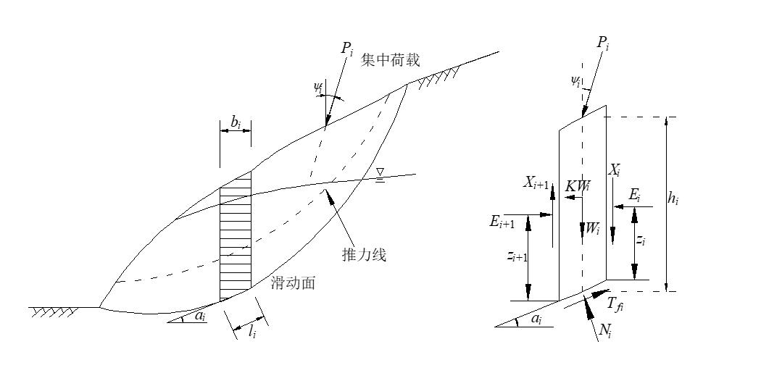
（a）滑动面上的力和力臂 （b）条块上的作用力
图4-1 Morgenstern-Price法计算简图
取土条底面切向力的平衡，有
（1-1）
根据安全系数的定义和摩尔-库伦破坏准则
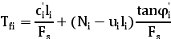
（1-2）
取土条底面法向力的平衡，有
（1-3）
在Morgenstern-Price法中，假定各条块之间的条间力E和X存在以下函数关系：
（1-4）
式中：λ为任意常数；f（x）为条间力函数，它与边坡坡面形状和滑动面形态有关。其中x为线性归一化后滑动体水平方向的坐标。
联立式（1-1）~式（1-4），最终可得条间力E的递推公式
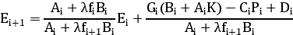
i=1，2，...，n （1-5）
式中：
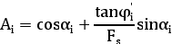
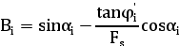
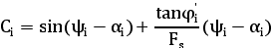
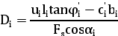
若定义条间力矩为条间力对条间界面与滑动面的交点的力矩，从而可得条间力矩为
（1-6）
因而得条间力矩递推公式
（1-7）
由式（1-5）和式（1-7）可得一非线性方程组，未知量为λ和F_{S}，解此方程组便可解得安全系数F_{S}。求解上述方程组应满足边界条件
（1-8）
式中：E_{a}，E_{b}，M_{a}，M_{b}分别为端部条间力和力矩。
这样，式（1-5）和式（1-7）组成的方程组可简化为如下形式
（1-9）
其中，E_{n+1}和M_{n+1}，分别称为不平衡推力和不平衡力矩，分别由式（1-5）和式（1-7）递推求得。
- 简化Bishop法是国际上公认的一种较准确的边坡稳定性分析方法，假定条块间力的合力为法向水平力，不考虑条间切向力，计算分析简图如图4-2（a）～（c）所示
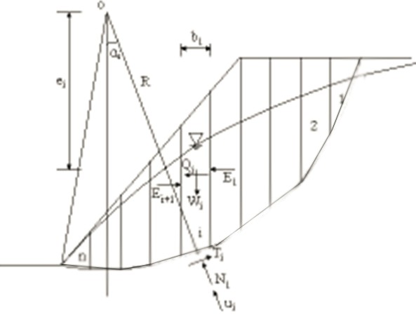 | 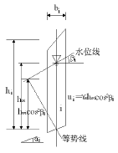 | 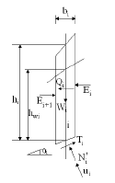
（a） | （b） | （c）
图4-2 Bishop法计算分析简图
其中，E_{i}及E_{i+1}分别表示条间作用力；W_{i}为第i条块的自重力，其值可以表示为；Q_{i}为地震产生的水平惯性力，以水平地震系数g_{h}的形式可表示为；N_{i}、T_{i}分别为条块底部的切向力和法向力；u_{i}为渗透水压力；b_{i}、l_{i}、α_{i}分别为第i条块底面宽度、长度和倾角；h_{wi}、β_{i}分别为第i条块底部中点到水位线的竖向距离和水位线的倾角；e_{i}、R分别为第i条块重心到滑弧圆心的垂直距离和滑弧的半径。经推导，滑面的稳定系数可表示为
在Mohr-Coulomb准则中，c_{i}′、Φ_{i}′为常量，其它符号意义同上。通过反复迭代，直至前后相邻两次算出的稳定系数非常接近（或满足预设精度要求）为止，此时的F_{s}即为特定滑面的稳定系数。

4.3.2 边坡稳定分析规范要求
根据《非煤露天边坡工程技术规范》（GB51016-2014）规定，边坡破坏模式应根据边坡地质结构和边坡潜在破坏的组合情况确定，并按照破坏模式选择相应的计算方法。边坡破坏模式可分为平面形破坏、圆弧形破坏、折线形破坏、楔形破坏、倾倒破坏和复合形破坏。边坡稳定性计算应以极限平衡法为主，以安全系数作为主要评价指标。
非煤露天边坡工程，边坡按其所属枢纽工程等级、建筑物级别、边坡所处位置、边坡重要性和失事后的危害程度，划分边坡类别和安全级别。根据《非煤露天边坡工程技术规范》（GB51016-2014）规定，边坡级别划分标准见表4-4、表4-5，在采用极限平衡方法中的下限解时，其设计安全系数不低于表4-6规定的数值。
表4-4 边坡工程危害等级
边坡危害等级 |  | Ⅰ级 | Ⅱ级 | Ⅲ级
可能伤亡人员数 |  | 有人员伤亡 | 有人员伤亡 | 有人员伤亡
潜在的经济损失 | 直接 | ≥100万 | 50～100万 | ≤50万
潜在的经济损失 | 间接 | ≥1000万 | 500～1000万 | ≤500万
综合评定 |  | 很严重 | 严重 | 不严重
表4-5 边坡工程安全等级划分
边坡安全等级 | 边坡高度H（m） | 边坡危害等级
Ⅰ | H＞500 | Ⅰ、Ⅱ、Ⅲ
Ⅰ | 300＜H≤500 | Ⅰ、Ⅱ
Ⅰ | 100＜H≤300 | Ⅰ
Ⅱ | 300＜H≤500 | Ⅲ
Ⅱ | 100＜H≤300 | Ⅱ、Ⅲ
Ⅱ | H≤100 | Ⅰ
Ⅲ | 100＜H≤300 | Ⅲ
Ⅲ | H≤100 | Ⅱ、Ⅲ
表4-6 不同荷载组合下总体边坡的设计安全系数
边坡工程安全等级 | 边坡工程设计安全系数
边坡工程安全等级 | 荷载组合Ⅰ | 荷载组合Ⅱ | 荷载组合Ⅲ
Ⅰ | 1.25～1.20 | 1.23～1.18 | 1.20～1.15
Ⅱ | 1.20～1.15 | 1.18～1.13 | 1.15～1.10
Ⅲ | 1.15～1.10 | 1.13～1.08 | 1.10～1.05
表4-6中荷载组合Ⅰ为自重+地下水，荷载组合Ⅱ为自重+地下水+爆破震动，荷载组合Ⅲ为自重+地下水+地震荷载。根据《非煤露天边坡工程技术规范》和表4-4、表4-5、表4-6可知，目前宜春钽铌矿有限公司露天采场①周边、下游无人，潜在经济损失直接小于50万，潜在经济损失间接小于500万，综合评定不严重，边坡工程危害等级判定为Ⅲ级；②边坡高度为50m，边坡安全等级判定为Ⅲ级；根据表4-6可知，边坡工程安全等级为Ⅲ级，即对荷载组合Ⅰ，安全系数F_{s}≥1.10，对荷载组合Ⅲ，安全系数F_{s}≥1.05。
结合《建筑边坡工程技术规范》，边坡稳定状态划分如下表4-7。
表4-7 边坡稳定性状态
边坡稳定性系数F_{S} | F_{S}＜1.00 | 1.00≤F_{S}＜1.05 | 1.00≤F_{S}＜F_{st} | F_{S}≥F_{st}
边坡稳定性状态 | 不稳定 | 欠稳定 | 基本稳定 | 稳定

4.3.3 计算剖面、工况及参数
（1）计算剖面
为全面计算采矿场边坡开挖后的稳定性，依据企业提供的采场现状图，选取1个典型二维剖面进行分析，剖面位置如图4-2所示。采场C-D＇截面为最高边坡剖面，采场边坡高度达50m（+850m～+800m平台）。计算时选取采场最高边坡进行稳定性计算，因为该处边坡最高，危险性最大，若该处边坡满足安全稳定要求，则可推断其他方向的边坡均能满足要求。
- 计算工况
根据2.3.4水文地质概况：矿区处于中低山区分水岭地段，矿体出露地表，并于当地侵蚀基准面以上，无复杂的含水层覆盖，仅有含水性极弱的孔隙水和基岩裂隙潜水。矿区地形又极利于地表水和地下水的排泄。矿区以花岗岩为主，矿岩致密坚硬，透水性很差。矿区及露采边坡体的水文地质条件极其简单，属于坚硬裂隙岩石水文地质简单的岩。故本次计算时不考虑地下水对边坡稳定性的影响。
根据《中国地震动参数区划图》，本矿山地震动峰值加速度为0.05g，特征周期值为0.35s，一般工程地震设防烈度为6度，矿区地震基本烈度等级为Ⅵ度。
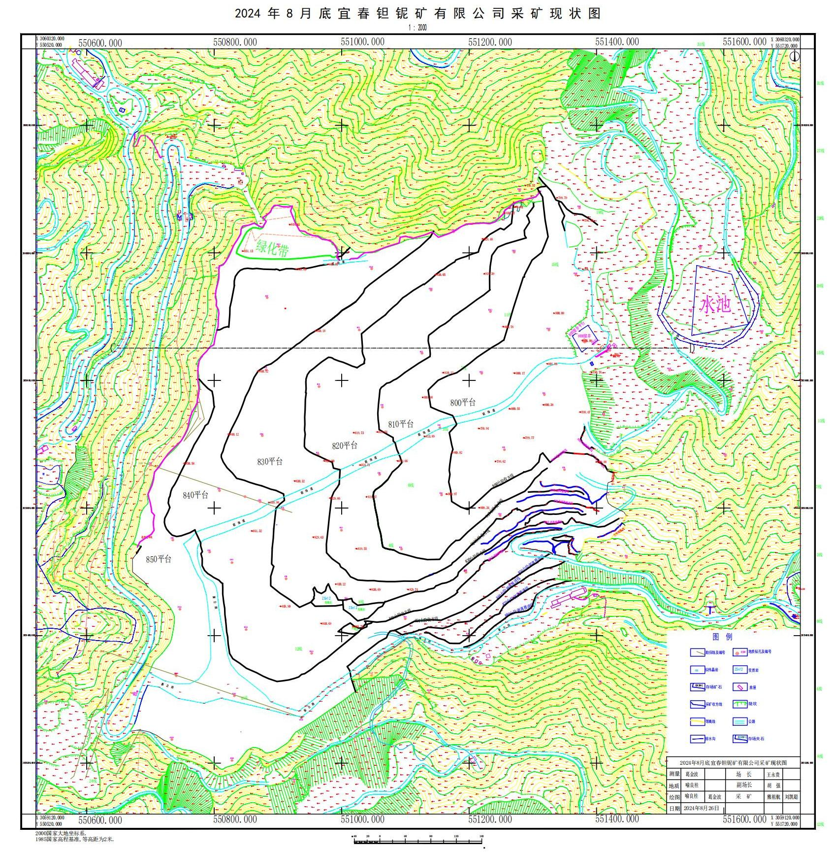
图4-3 露天采场边坡计算C-D＇剖面线布置图
对本次采场边坡，考虑两种工况：（1）自重工况；（2）自重+地震荷载工况。荷载组合情况如下：
自重工况（工况1）：仅考虑天然情况下采场废石堆积体的自重荷载。
自重+地震荷载工况（工况2）：在工况1的基础上考虑地震荷载进行计算。
（3）计算参数
在边坡稳定性分析过程中，由于未进行边坡工程地质勘查，本次分析结合《宜春钽铌矿扩能改造工程初步设计安全专编》确定的参数以及现场勘查，进而确定本次稳定性分析的计算参数。
目前露采高度为+850m～+800m，岩性为中风化花岗岩及变质岩，岩质为较完整～较破碎。参照《工程岩体等级标准》表4.1.1岩体基本质量级别定为Ⅳ级。
根据《工程岩体等级标准》附录D表D.0.1可知，基本质量为Ⅳ级的岩体内聚力0.7～0.2MPa，弹性模量6～1.3GPa，泊松比0.3～0.35，内摩擦角39°～27°，比重2.45～2.25kN/m³。
表4-8 岩体物理力学参数
岩体基本质量等别 | 重力密度r（kN/m³） | 抗剪断峰值强度 |  | 变形模量 | 泊松比
岩体基本质量等别 | 重力密度r（kN/m³） | 内摩擦角Φ（°） | 凝聚力C（MPa） | E（GPa） | ν
Ⅰ | >26.5 | >60 | >2.1 | >33 | <0.20
Ⅱ | >26.5 | 60~50 | 2.1~1.5 | 33~16 | 0.2~0.25
Ⅲ | 26.5~24.5 | 50~39 | 1.5~0.7 | 16~6 | 0.25~0.30
Ⅳ | 24.5~22.5 | 39~27 | 0.7~0.2 | 6~1.3 | 0.30~0.35
Ⅴ | <22.5 | <27 | <0.2 | <1.3 | >0.35
C-D＇剖面高程范围+850m~+800m，边坡总高度为50m，岩体分类为Ⅳ类，工况（按照最不利条件取值）重力密度取值为22.5kN/m³，粘聚力取值为0.2MPa，内摩擦角取值为27°。

4.3.4 边坡稳定性分析
采用边坡稳定性分析程序Slide 6.0对露天采场最终边坡的C-D＇剖面进行稳定性分析，计算工况：自重、自重+地震荷载。
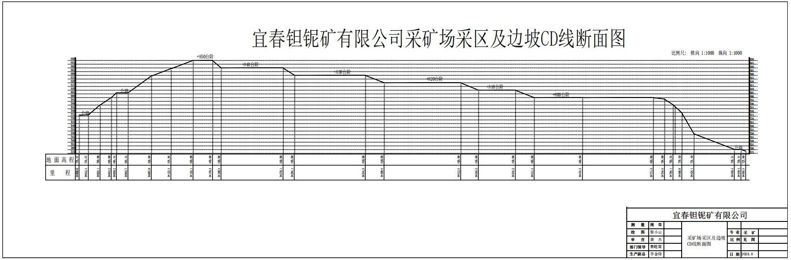
图4-4 C-D＇剖面图
[计算模型]
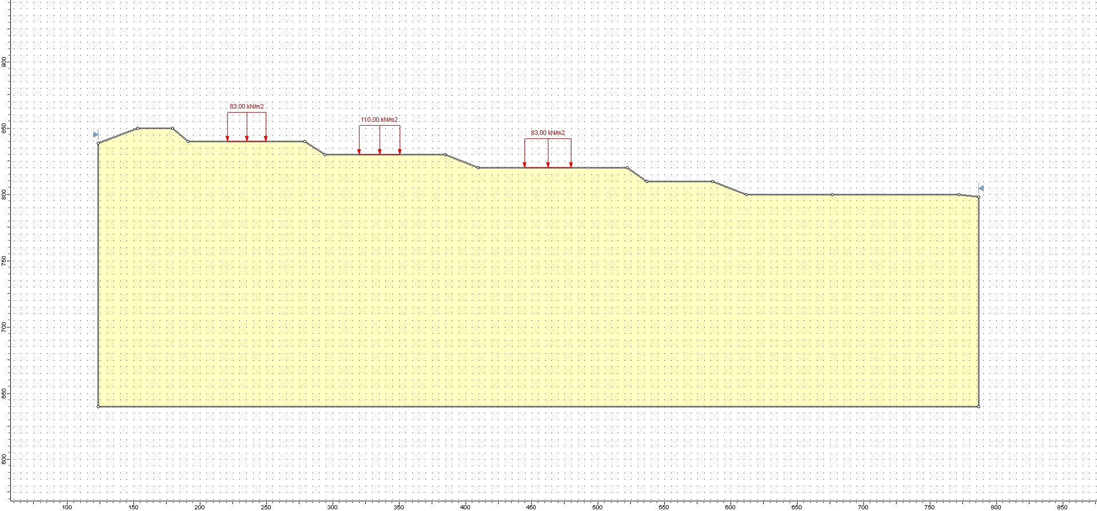
图4-5 C-D＇剖面图计算模型
计算结果见图4-6～4-7和表4-9所示：
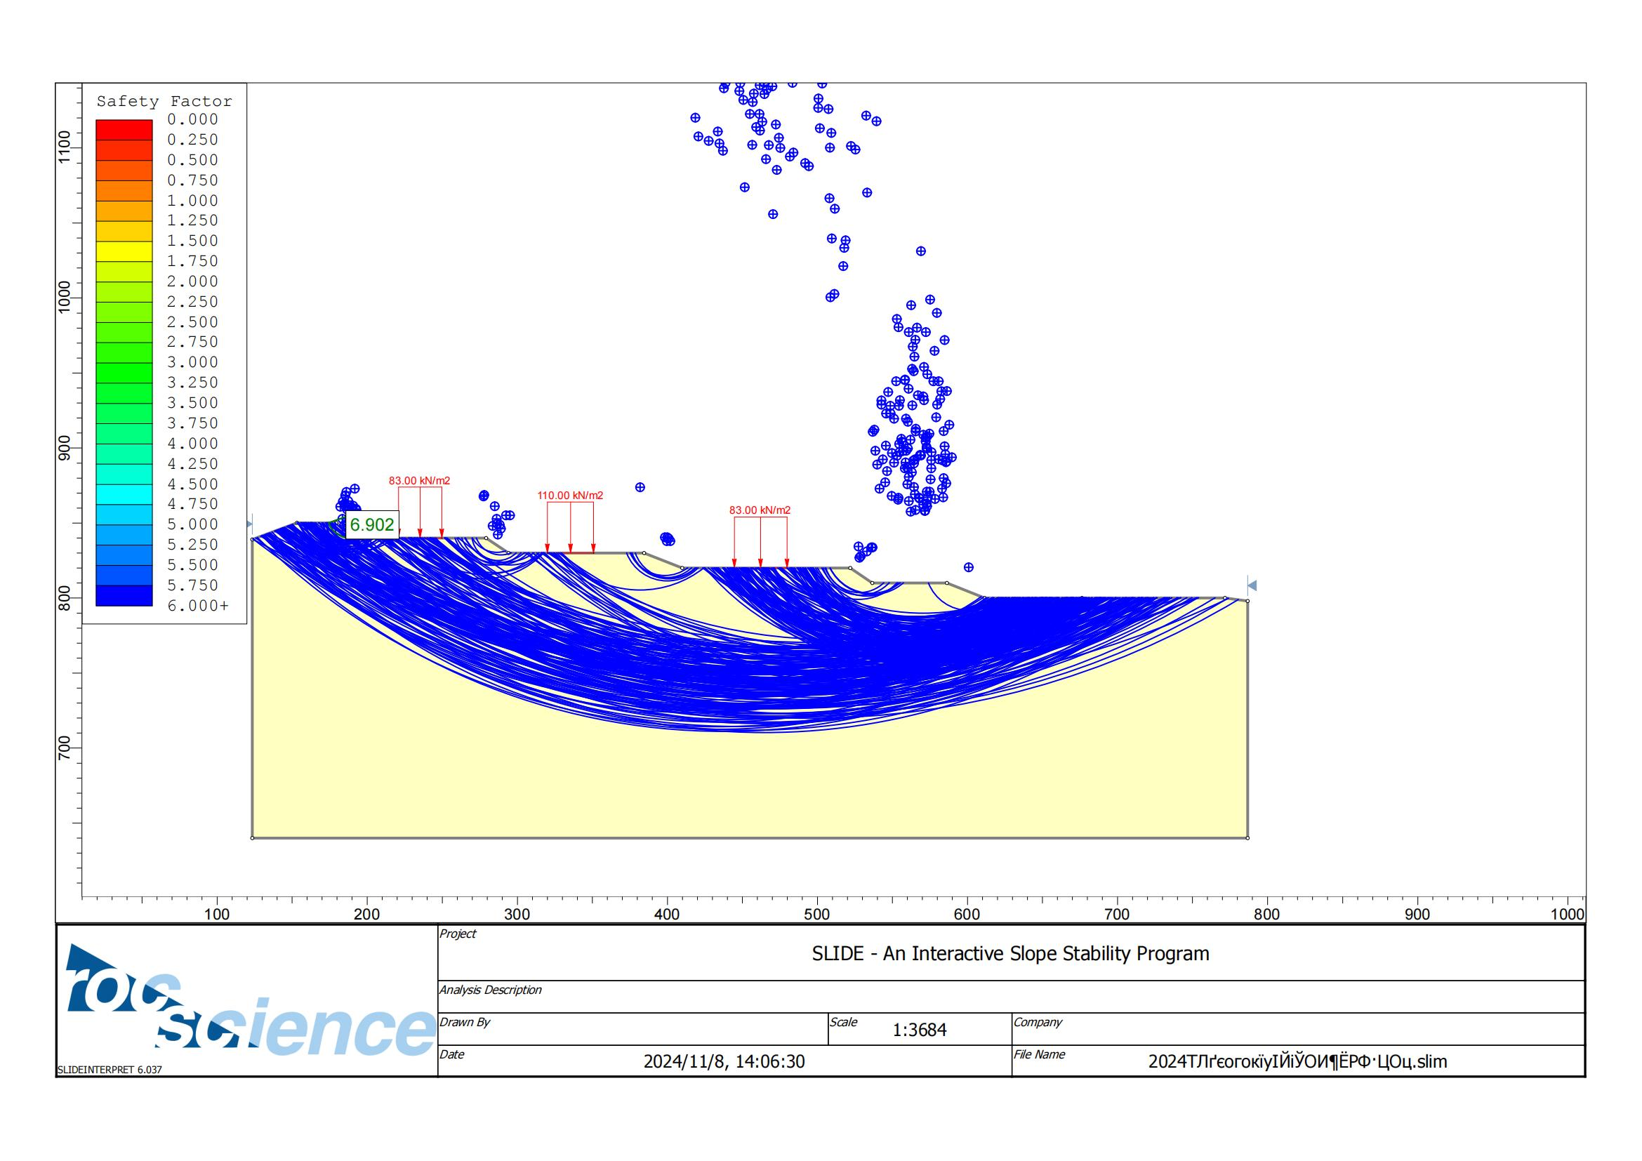
（a）自重（Morgenstern-Price）
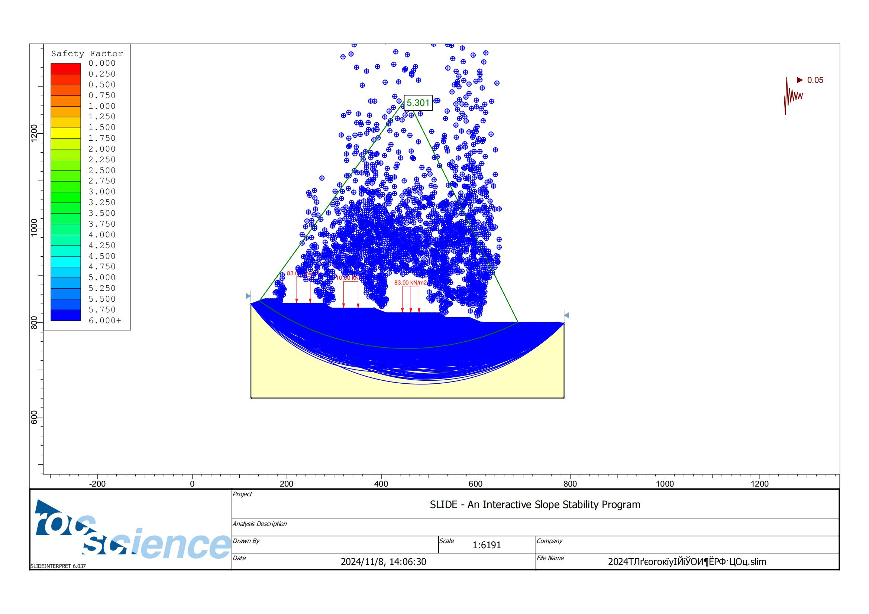
（b）自重+震动（Morgenstern-Price）
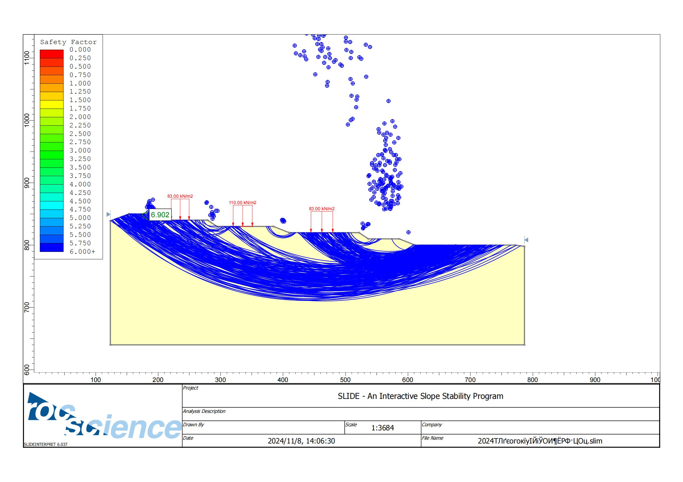
（c）自重（Simplified Bishop）
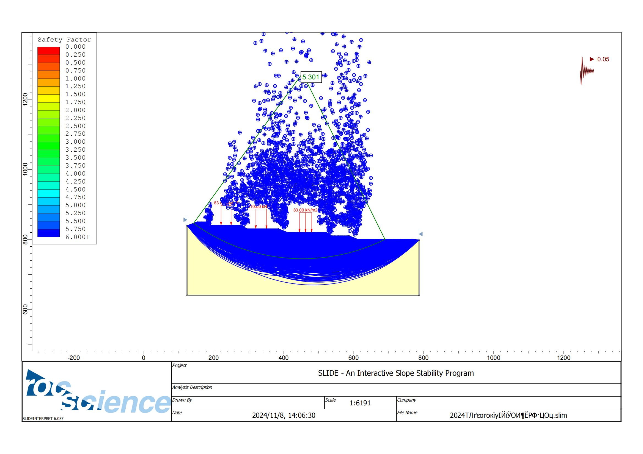
（d）自重+震动（Simplified Bishop）
图4-6 C-D＇剖面圆弧型滑面搜索计算结果
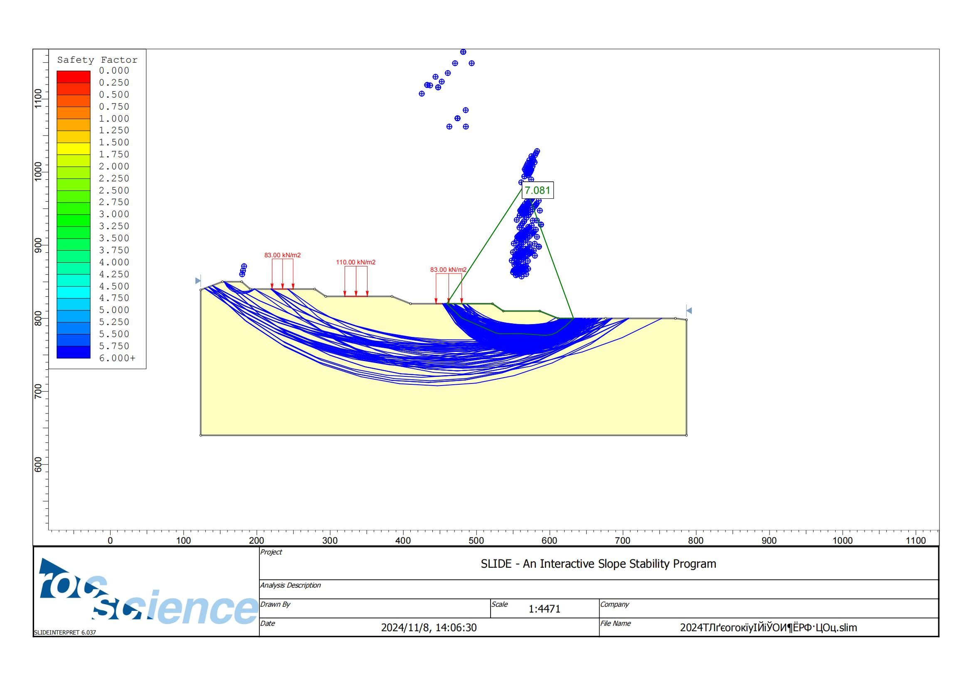
（a）自重（Morgenstern-Price）
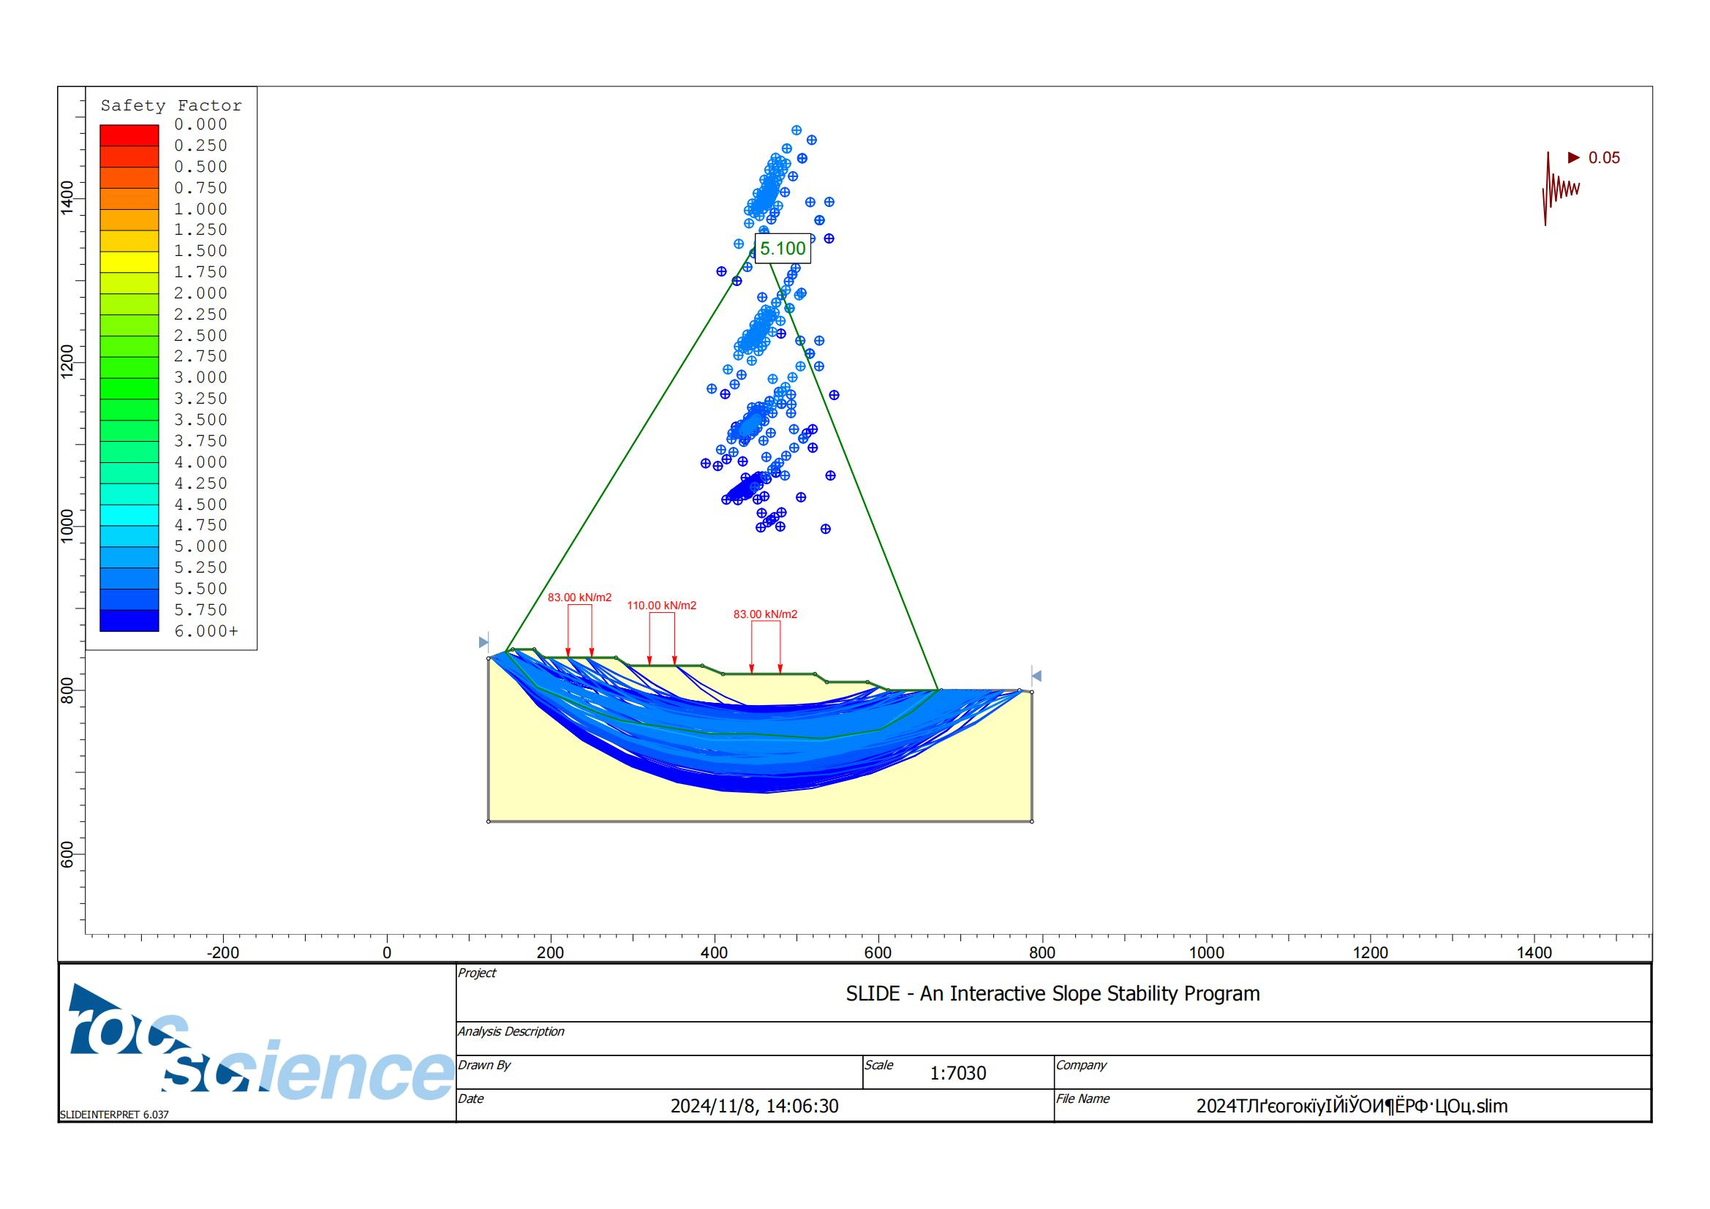
（b）自重+震动（Morgenstern-Price）
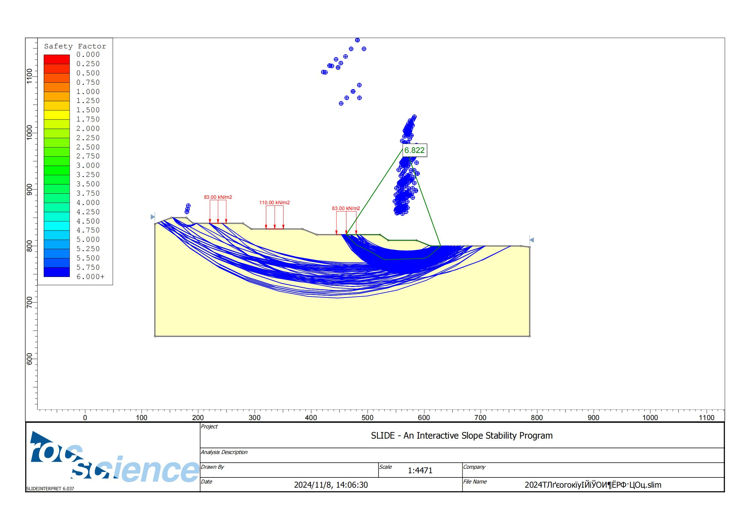
（c）自重（Simplified Bishop）
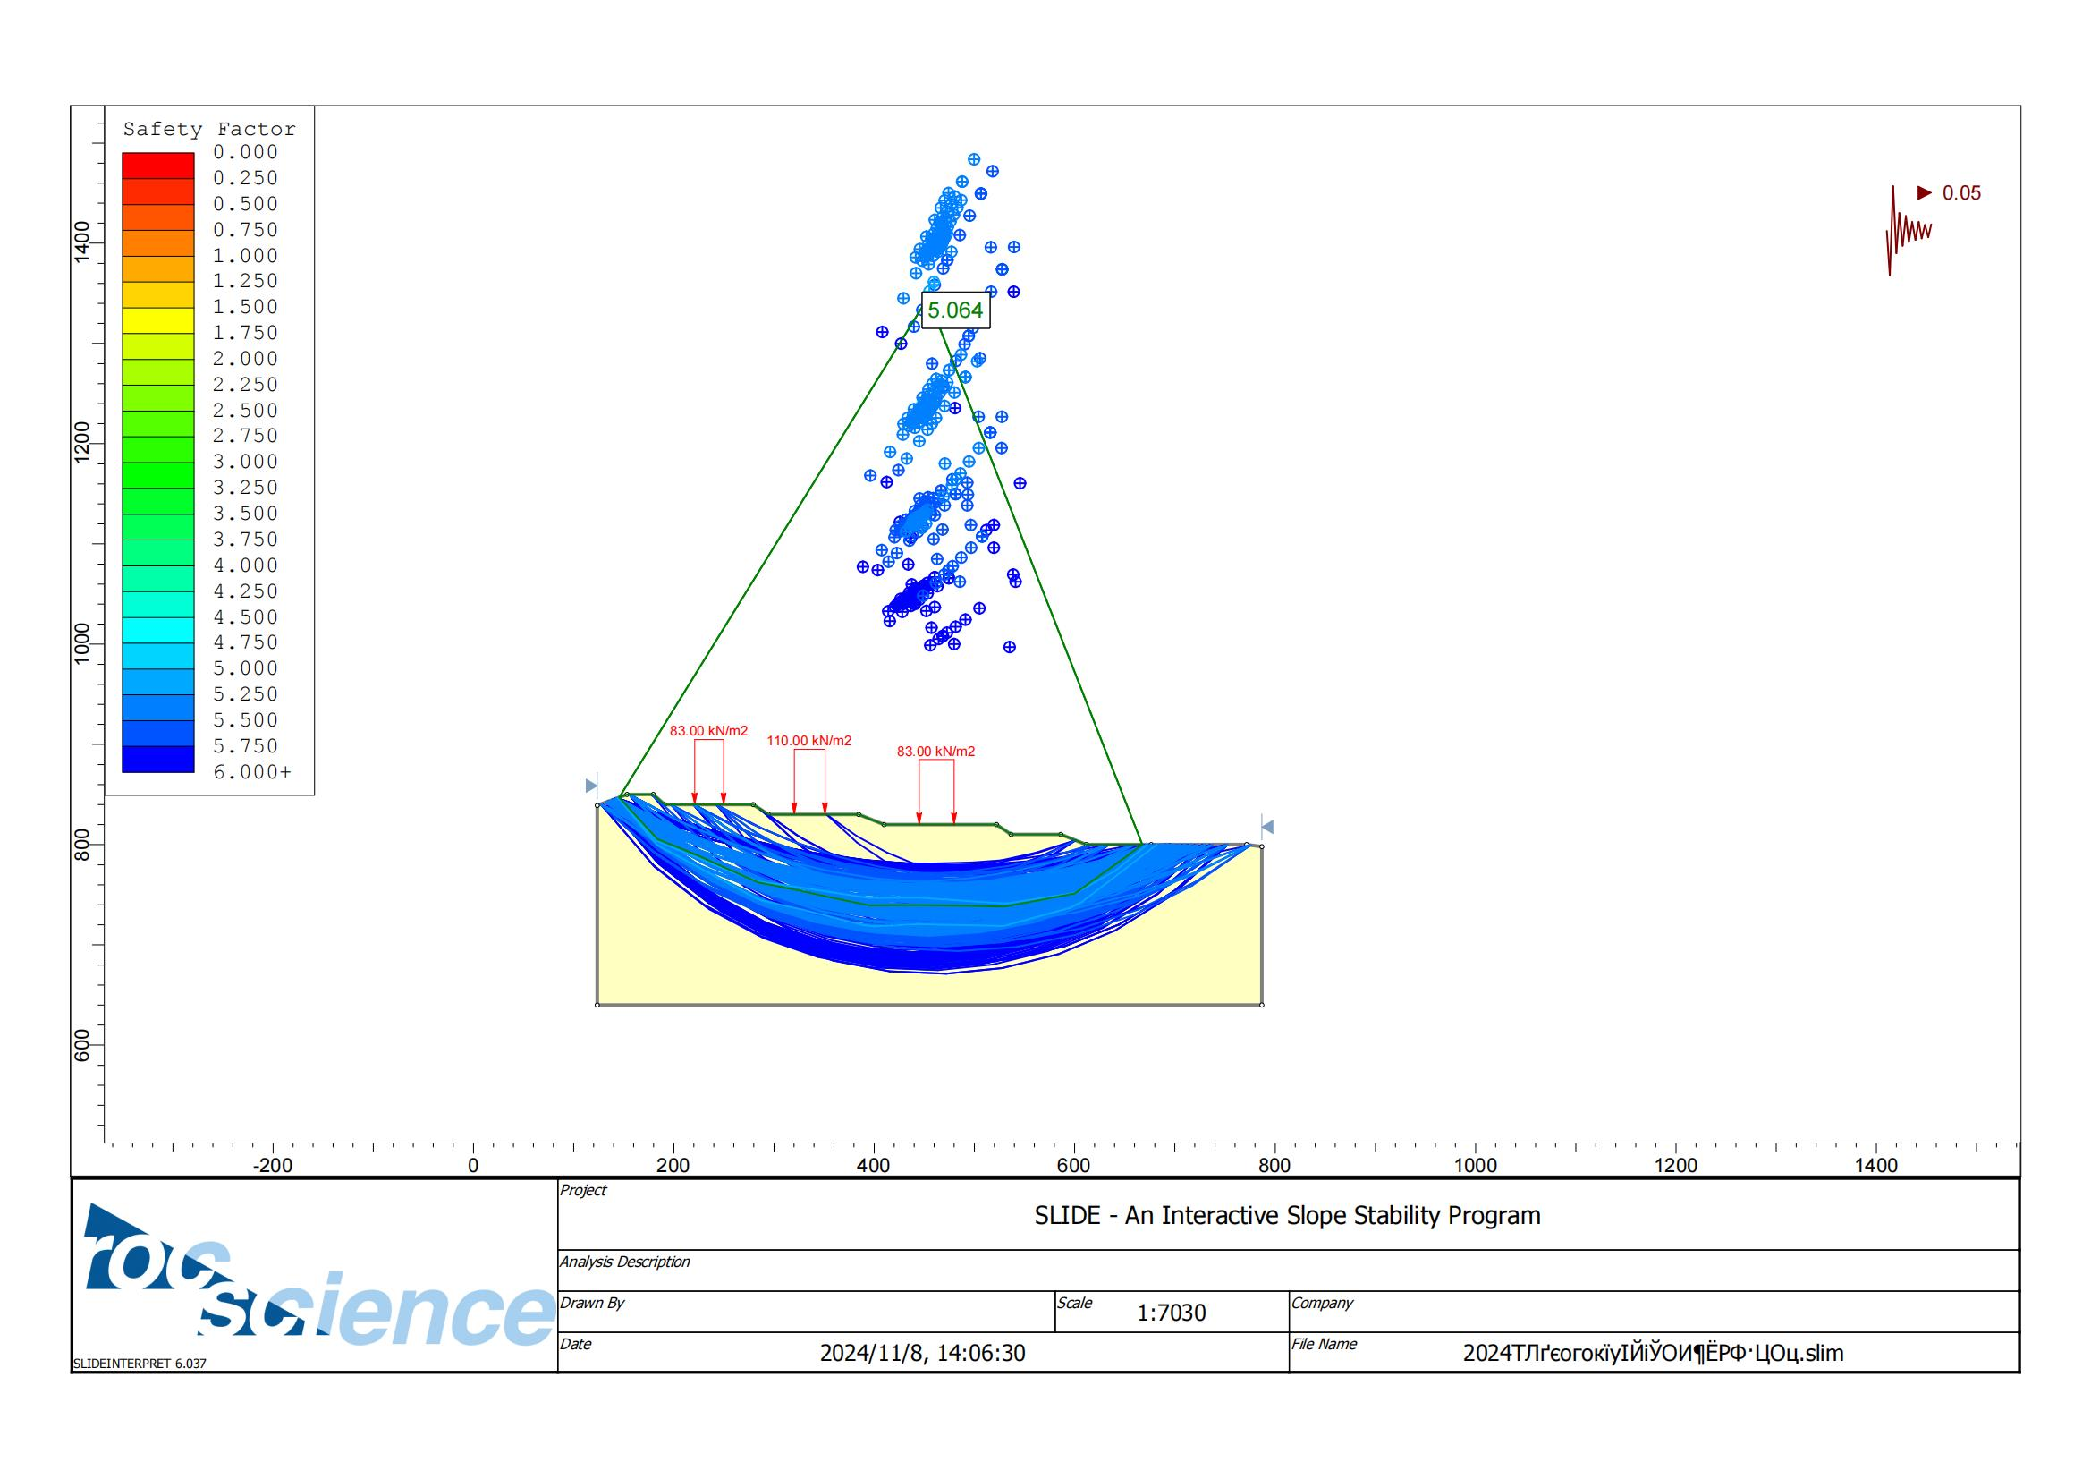
（d）自重+震动（Simplified Bishop）
图4-7 C-D＇剖面折线型滑面搜索计算结果
表4-9 安全系数汇总对照表
计算方法 | 永久性一级边坡规范安全系数 |  | 圆弧型滑动面  搜索计算结果 |  | 折线型滑动面  搜索计算结果 |  | 最可能发生的边坡破坏形式 | 是否稳定
计算方法 | 自重 | 自重+震动 | 自重 | 自重+震动 | 自重 | 自重+震动 | 最可能发生的边坡破坏形式 | 是否稳定
Morgenstern-Price | 1.10 | 1.05 | 6.902 | 5.301 | 7.081 | 5.100 | 折线型滑动破坏 | 稳定
Simplified Bishop | 1.10 | 1.05 | 6.902 | 5.301 | 6.822 | 5.064 | 折线型滑动破坏 | 稳定

4.3.5 边坡稳定性分析结论
根据以上分析可以得到结论：
（1）宜春钽铌矿有限公司露天采场边坡的安全等级属于Ⅲ级边坡。
（2）最小.822工况最小安全系数.0645
（3）宜春钽铌矿有限公司仍需要加强采场边坡检查和处理，设备（自卸汽车、挖掘机）不在平台外缘作业，对破碎带或裂隙发育地段实施锚杆挂网防护等管理措施、工程措施，可以避免边坡浮石脱落、滚石伤人，防止边坡大面积滑落。
综上所述，根据表4-9边坡稳定性状态判别，宜春钽铌矿有限公司露天采场边坡现处于安全、稳定状态。

4.4 防排水单元

4.4.1 安全检查表评估
采用安全检查表法对矿山防排水进行分析评估，见表4-10。
表4-10 防排水单元安全检查表
检查项目 | 检查内容 | 检查依据 | 检查方法及地点 | 检查记录 | 标准分值 | 评分标准 | 得分
防排水 | 1.1露天矿山应建立水文地质资料档案；有洪水或地下水威胁的应设置防、排水机构；水文地质条件复杂或有洪水淹没危险的应配备专职水文地质人员。 | GB16423-2020  5.7.1.1条 | 查看资料、生产现场 | 有水文地质资料；不受洪水或地下水威胁 | 5 | 不符合扣5分 | 5
防排水 | 1.2露天采场的总出入沟口、平硐口、排水井口和工业场地，均应采取妥善的防洪措施。 | GB16423-2020  5.7.1.2条 | 查看资料、生产现场 | 工业场地有防洪措施 | 5 | 不符合扣5分 | 5
防排水 | 1.3露天矿山应采取下列措施保证采场安全：——在采场边坡台阶设置排水沟；——地下水影响露天采场的安全生产时，应采取疏干等防治措施。 | GB16423-2020第5.7.1.3条 | 查看资料、生产现场 | 符合 | 5 | 不符合扣5分 | 2
防排水 | 1.4露天矿山应按照下列要求建立防排水系统：——受洪水威胁的露天采场应设置地面防洪工程；——不具备自然外排条件的山坡露天矿，境界外应设截水沟排水；——凹陷露天坑应设机械排水或自流排水设施；——遇设计防洪频率的暴雨时，最低台阶淹没时间不应超过7d，淹没前应撤出人员和重要设备 | GB16423-2020第5.7.1.4条 | 查看资料、生产现场 | 该矿山为山坡露天矿山，具备自然外排条件 | 5 | 不符合扣5分 | 无此项
防排水 | 1.5机械排水设施应符合下列规定：——应设工作水泵和备用水泵；工作水泵应能在20h内排出一昼夜正常涌水量，全部水泵应能在20h内排出一昼夜的设计最大排水量；——应设工作排水管路和备用排水管路。工作排水管路应能配合工作水泵在20h内排出一昼夜正常涌水量；全部排水管路应能配合工作水泵和备用水泵在20h内排出一昼夜的设计最大排水量。任意一条排水管路检修时，其他排水管路应能完成正常排水任务。 | GB16423-2020第5.7.1.5条 | 查看资料、生产现场 | 山坡露天，无机械排水设施 | 5 | 不符合扣5分 | 无此项
小计 | 25 |  |  |  | 15 |  | 80%

4.4.2 评估小结
矿区内水文地质条件简单，该矿山为山坡露天矿，天然降水靠平台的自然高度条件向四周的山下排水，采场截排洪沟设置满足规程要求。通过安全检查表分析，采场有排水措施，该单元得分率80%，安全可靠，符合要求。

4.5 防灭火单元

4.5.1 防灭火单元安全检查表评估
表4-11 防灭火单元安全检查表
检查  项目 | 检查内容 | 检查依据 | 检查  方法及地点 | 检查记录 | 标准分值 | 评分  标准 | 得分
防灭火 | 1.1矿山建构筑物应建立消防设施，设置消防器材。 | GB16423-2020  5.7.2.1 | 查看资料、生产现场 | 符合 | 2 | 不符合扣2分 | 2
防灭火 | 1.2露天矿用设备应配备灭火器。 | GB16423-2020  5.7.2.2 | 查看资料、生产现场 | 符合 | 2 | 不符合扣2分 | 2
防灭火 | 1.3设备加油时严禁吸烟和明火。 | GB16423-2020  5.7.2.3 | 查看资料、生产现场 | 符合 | 2 | 不符合扣2分 | 2
防灭火 | 1.4露天矿用设备上严禁存放汽油和其他易燃易爆品 | GB16423-2020  5.7.2.4 | 查看资料、生产现场 | 符合 | 2 | 不符合扣2分 | 2
防灭火 | 1.5严禁用汽油擦洗设备 | GB16423-2020  5.7.2.5 | 查看资料、生产现场 | 符合 | 2 | 不符合扣2分 | 2
防灭火 | 1.6易燃易爆物品不应放在轨道接头、电缆接头或接地极附近。废弃的油料、棉纱和易燃物应妥善管理。 | GB16423-2020  5.7.2.6 | 查看资料、生产现场 | 符合 | 2 | 不符合扣2分 | 2
防灭火 | 1.7木材场、防护用品仓库、民用爆炸物品储存库、氢和乙炔瓶库、石油液化气站和油库等重要场所，应建立防火制度，采取防火、防爆措施，备足消防器材。 | GB16423-2020  5.7.2.7 | 查看资料、生产现场 | 符合 | 2 | 不符合扣2分 | 2
小计 |  |  |  |  | 14 |  | 14

4.5.2 防灭火子单元评估小结
1. 矿山采场配备洒水车设施符合设计要求。
2. 建筑物按要求配置灭火器。矿山设有值班点，民用爆炸物品储存库、矿区工业场地及值班房等消防重点部位设置了消防设施，现有消防设施齐全有效。
3. 经安全检查表评估，矿山工业场地配备洒水车设施符合设计要求。矿山办公厂区、工业场地及配电房等消防重点部位配备了消防器材，防灭火子单元得分率为100.0%，符合安全要求。

4.6 安全管理单元

4.6.1 安全检查表评估
宜春钽铌矿安全管理单元安全检查表如表4-12。
表5-1 安全管理单元安全检查表
检查  项目 | 检查内容 | 检查依据 | 检查方法及地点 | 检查  记录 | 标准  分值 | 评分  标准 | 得分
1、  相关证照  （协议） | 1.1《安全生产许可证》 | 《安全生产许可证  条例》第二条 | 查看有效  证件 | 有 | 否决项 |  | 符合
1、  相关证照  （协议） | 1.2《工商营业执照》 | 省政府第189号令）  第八条第（二）项 | 查看有效  证件 | 有 | 否决项 |  | 符合
1、  相关证照  （协议） | 1.3《采矿许可证》 | 省政府第189号令）第八条第（二）项 | 查看有效  证件 | 有 | 否决项 |  | 符合
1、  相关证照  （协议） | 1.4《民用爆破作业单位许可证》 | 《民用爆炸物品管理条例》第三条 | 查看有效  证件 | 有 | 否决项 |  | 符合
1、  相关证照  （协议） | 1.5企业主要负责人安全资格证 | 《安全生产法》第二十七条 | 查看有效  证件 | 有 | 否决项 |  | 符合
1、  相关证照  （协议） | 1.6安全管理人员资格证 | 《安全生产法》第二十七条 | 查看有效  证件 | 有 | 否决项 |  | 符合
1、  相关证照  （协议） | 1.7特种作业人员上岗资格证 | 《安全生产法》第三十条 | 查看有效  证件 | 有 | 否决项 |  | 符合
1、  相关证照  （协议） | 1.8从业人员培训证明 | 《安全生产法》  第二十八条 | 查看有效  证件 | 有 | 否决项 |  | 符合
1、  相关证照  （协议） | 1.9危险化学品使用或储存登记证 | 《危险化学品登记管理办法》第十六、十七条 | 查看有效  证件 |  | 否决项 |  | 无此项
1、  相关证照  （协议） | 1.10与承包的采掘施工单位签订采掘施工合同 | 《安全生产法》第四  十九条 | 查看有效  证件 |  | 否决项 |  | 无此项
1、  相关证照  （协议） | 1.11与外包采掘施工单位签订安全生产管理协议 | 《安全生产法》第四  十九条 | 查看有效  证件 | 有 | 否决项 |  | 无此项
1、  相关证照  （协议） | 1.12企业安全生产标准化建设 | 《安全生产法》第四  条；《关于进一步加强非煤矿山安全生产标准化建设工作的通知》赣安监管一字〔2011〕261号 | 查看有效  证件 | 有 | 否决项 |  | 符合
2、安全生产管理体系和制度建设  （60） | 2.1应建立安全生产管理体系； | 《安全生产法》第二十四条 | 查看有效文件 | 符合 | 2 | 未建立  不得分 | 2
2、安全生产管理体系和制度建设  （60） | 2.2设置安全管理机构或配备专职人员； | 《安全生产法》第二十四条 | 查看有效文件 | 符合 | 2 | 未设置  不得分 | 2
2、安全生产管理体系和制度建设  （60） | 2.3金属非金属露天矿山应当配备采矿、机电、地质等矿山相关专业中专及以上学历或者中级以上职称的专职人员，每个专业至少配备1人 | 矿安[2022]4号文 | 查看有效文件 | 符合 | 2 | 未设置  不得分 | 2
2、安全生产管理体系和制度建设  （60） | 2.4建立和健全各级、各部门、各岗位人员安全生产责任制； | 《安全生产法》  第二十二条 | 查看有效文件 | 符合 | 2 | 缺1项扣0.5分 | 2
2、安全生产管理体系和制度建设  （60） | 2.5各级各岗位人员签订安全生产责任合同； | 《安全生产法》  第五十二条 | 查看有效文件 |  | 2 | 未签订  不得分 | 2
2、安全生产管理体系和制度建设  （60） | 2.6落实各岗位安全生产责任制； | 《安全生产法》  第二十二条 | 查看有效文件 |  | 2 | 未落实  不得分 | 2
2、安全生产管理体系和制度建设  （60） | 2.7建立下列各项安全生产规章制度：（50）
2、安全生产管理体系和制度建设  （60） | 2.7.1安全检查制度； | 《非煤矿矿山企业安全生产许可证实施办法》第六条 | 查看有效文件 | 符合 | 2.5 | 未做到  扣2.5分 | 2.5
2、安全生产管理体系和制度建设  （60） | 2.7.2职业危害预防制度； | 同上 | 查看有效文件 | 符合 | 2.5 | 未做到  扣2.5分 | 2.5
2、安全生产管理体系和制度建设  （60） | 2.7.3安全教育培训制度； | 同上 | 查看有效文件 | 符合 | 2.5 | 未做到  扣2.5分 | 2.5
2、安全生产管理体系和制度建设  （60） | 2.7.4生产安全事故管理制度； | 同上 | 查看有效文件 | 符合 | 2.5 | 未做到  扣2.5分 | 2.5
2、安全生产管理体系和制度建设  （60） | 2.7.5重大危险源监控和安全隐患排查制度； | 同上 | 查看有效文件 | 符合 | 2.5 | 未做到  扣2.5分 | 2.5
2、安全生产管理体系和制度建设  （60） | 2.7.6设备设施安全管理制度； | 同上 | 查看有效文件 | 符合 | 2.5 | 未做到  扣2.5分 | 2.5
2、安全生产管理体系和制度建设  （60） | 2.7.7安全生产档案管理制度； | 同上 | 查看有效文件 | 符合 | 2.5 | 未做到  扣2.5分 | 2.5
2、安全生产管理体系和制度建设  （60） | 2.7.8安全生产奖惩制度； | 同上 | 查看有效文件 | 符合 | 2.5 | 未做到  扣2.5分 | 2.5
2、安全生产管理体系和制度建设  （60） | 2.7.9安全目标管理制度； | 同上 | 查看有效文件 | 符合 | 2.5 | 未做到  扣2.5分 | 2.5
2、安全生产管理体系和制度建设  （60） | 2.7.10安全例会制度； | 同上 | 查看有效文件 | 符合 | 2.5 | 未做到  扣2.5分 | 2.5
2、安全生产管理体系和制度建设  （60） | 2.7.11事故隐患排查与整改制度； | 同上 | 查看有效文件 | 符合 | 2.5 | 未做到  扣2.5分 | 2.5
2、安全生产管理体系和制度建设  （60） | 2.7.12安全技术措施审批制度； | 同上 | 查看有效文件 | 符合 | 2.5 | 未做到  扣2.5分 | 2.5
2、安全生产管理体系和制度建设  （60） | 2.7.13劳动防护用品管理制度； | 同上 | 查看有效文件 | 符合 | 2.5 | 未做到  扣2.5分 | 2.5
2、安全生产管理体系和制度建设  （60） | 2.7.14应急管理制度； | 同上 | 查看有效文件 | 符合 | 2.5 | 未做到  扣2.5分 | 2.5
2、安全生产管理体系和制度建设  （60） | 2.7.15图纸技术资料更新制度； | 同上 | 查看有效文件 | 符合 | 2.5 | 未做到  扣2.5分 | 2.5
2、安全生产管理体系和制度建设  （60） | 2.7.16安全生产档案管理制度； | 同上 | 查看有效文件 | 符合 | 2.5 | 未做到  扣2.5分 | 2.5
2、安全生产管理体系和制度建设  （60） | 2.7.17安全技术措施专项经费提取和管理制度； | 同上 | 查看有效文件 | 符合 | 2 | 未做到  扣2分 | 2
2、安全生产管理体系和制度建设  （60） | 2.7.18特种作业人员管理制度； | 同上 | 查看有效文件 | 符合 | 2 | 未做到  扣2分 | 2
2、安全生产管理体系和制度建设  （60） | 2.7.19露天边坡管理制； | 同上 | 查看有效文件 | 符合 | 2 | 未做到  扣2分 | 2
2、安全生产管理体系和制度建设  （60） | 2.7.20排土场（废石场）管理制度。 | 同上 | 查看有效文件 | 符合 | 2 | 未做到  扣2分 | 2
3、  安全生产教育培训（14） | 3.1所有从业人员应经“三级”安全教育，并经考核合格后，方可上岗作业。露天作业新员工上岗前不少于72学时。 | 《安全生产法》  第二十七条  GB16423-2020  4.5.2 | 查看有效文件 | 符合 | 2 | 未做到  扣2分 | 2
3、  安全生产教育培训（14） | 3.2矿山主要负责人具备安全生产知识和管理能力。 | 同上 | 查看有效文件 | 符合 | 2 | 未做到  扣2分 | 2
3、  安全生产教育培训（14） | 3.3专职安全管理人员的具备相应安全生产知识和管理能力。 | 同上 | 查看有效文件 | 符合 | 2 | 未做到  扣2分 | 2
3、  安全生产教育培训（14） | 3.4调换工种或岗位的人员，应进行新工种、岗位上岗前的安全操作培训。 | 同上 | 查看有效文件 | 不符合 | 2 | 未做到  扣2分 | 0
3、  安全生产教育培训（14） | 3.5采用新技术、新工艺、新材料和新设备的人员应进行相应安全知识、操作技能培训合格后方能上岗作业。 | 同上 | 查看有效文件 | 符合 | 2 | 未做到  扣2分 | 2
3、  安全生产教育培训（14） | 3.6定期组织实施全员安全再教育，每年不少于20学时。开展班组安全活动，并建立记录。 | 同上 | 查看有效文件 | 符合 | 2 | 未做到  扣2分 | 2
3、  安全生产教育培训（14） | 3.7作业人员的安全教育培训和考核结果应有记录，并存档。 | 同上 | 查看有效文件 | 不符合 | 2 | 未做到  扣2分 | 0
4、  安全检查（6） | 4.1开展定期、不定期和专项安全检查； | 《安全生产法》  第四十六条 | 查看有效文件 | 符合 | 2 | 未做到  扣2分 | 2
4、  安全检查（6） | 4.2有安全检查记录、隐患整改记录； | 同上 | 查看有效文件 | 符合 | 2 | 未做到  扣2分 | 2
4、  安全检查（6） | 4.3有检查处理记录。 | 同上 | 查看有效文件 | 符合 | 2 | 未做到  扣2分 | 2
5、  安全  投入（8） | 5.1提取安全技术措施经费投入符合安全生产要求。 | 《安全生产法》  第二十三条 | 查看有效文件 | 符合 | 2 | 未做到  扣2分 | 2
5、  安全  投入（8） | 5.2是否有保证安全生产投入的证明文件。 | 同上 | 查看有效文件 | 符合 | 2 | 未做到  扣2分 | 2
5、  安全  投入（8） | 5.3有安全投入使用计划。 | 同上 | 查看有效文件 | 符合 | 2 | 未做到  扣2分 | 2
5、  安全  投入（8） | 5.4有投入购置安全设施设备等实物发票。 | 同上 | 查看有效文件 | 符合 | 2 | 未做到  扣2分 | 2
6、  保险（2） | 6.1依法为员工缴纳工伤保险；  6.2办理安全生产责任险。 | 中华人民共和国安全生产法》第五十一条；《工伤保险条例》  《江西省安全生产条例》第三十一条 | 查看有效文件 | 符合 | 2 | 缺1项，  扣1分 | 2
7、  应急  救援（10） | 7.1成立应急救援机构或指定专职人员； | 《安全生产法》第81条  《江西省安全生产条例》第四十五条、第四十六条  《金属非金属矿山安全规程》第8条 | 查看有效文件 | 符合 | 2 | 缺1项扣2分，1项不完善扣1分，累计扣满10分为止 | 2
7、  应急  救援（10） | 7.2编制边坡坍塌、排土场泥石流、爆破伤害等各种事故，以及采矿诱发地质灾害等事故的应急救援预案; | 《安全生产法》第81条  《江西省安全生产条例》第四十五条、第四十六条  《金属非金属矿山安全规程》第8条 | 查看有效文件 | 符合 | 2 | 缺1项扣2分，1项不完善扣1分，累计扣满10分为止 | 2
7、  应急  救援（10） | 7.3应急救援预案内容是否符合要求； | 《安全生产法》第81条  《江西省安全生产条例》第四十五条、第四十六条  《金属非金属矿山安全规程》第8条 | 查看有效文件 | 符合 | 2 | 缺1项扣2分，1项不完善扣1分，累计扣满10分为止 | 2
7、  应急  救援（10） | 7.4是否进行事故应急救援演练； | 《安全生产法》第81条  《江西省安全生产条例》第四十五条、第四十六条  《金属非金属矿山安全规程》第8条 | 查看有效文件 | 未提供演练材料 | 1 | 缺1项扣2分，1项不完善扣1分，累计扣满10分为止 | 0
7、  应急  救援（10） | 7.5应与专业机构签订应急救援协议； | 《安全生产法》第81条  《江西省安全生产条例》第四十五条、第四十六条  《金属非金属矿山安全规程》第8条 | 查看有效文件 | 符合 | 1 | 缺1项扣2分，1项不完善扣1分，累计扣满10分为止 | 1
7、  应急  救援（10） | 7.6应急救援设备、器材配备是否满足救援要求； | 《安全生产法》第81条  《江西省安全生产条例》第四十五条、第四十六条  《金属非金属矿山安全规程》第8条 | 查看现场 | 符合 | 1 | 缺1项扣2分，1项不完善扣1分，累计扣满10分为止 | 1
7、  应急  救援（10） | 7.7与专业矿山救护队签订应急救援协议。 | 《安全生产法》第81条  《江西省安全生产条例》第四十五条、第四十六条  《金属非金属矿山安全规程》第8条 | 查看有效文件 | 符合 | 1 | 缺1项扣2分，1项不完善扣1分，累计扣满10分为止 | 1
小计 | 100 |  |  |  | 100 |  | 95

4.6.2 评估小结
宜春钽铌矿有限公司相关证照（协议）、企业主要负责人、安全管理人员资质（格）证、特种作业人员岗位操作证齐全有效，且在有效期内。
企业安全生产标准化等级证书有效期为2025年12月。
该企业有较健全的安全生产管理体系和管制度，制定了安全生产责任制、矿山安全管理规章制度、岗位操作规程，编制了安全生产事故应急救援预案，并进行了备案。
企业制定了安全教育培训计划，并按计划实施；企业制定了安全生产费用提取计划及安全投入计划，分步实施；企业为员工交纳了工伤保险和安全生产责任险；已与专业机构签订了应急救援协议。
运用安全检查表对矿山安全管理进行评估，综合安全管理单元赋分95.0%，满足安全管理要求。
建议要求：
（1）未见矿山的应急救援演练相关材料及后应急救援演练总结记录；
（2）完善职工安全教育培训考核记录。

5. 安全对策措施建议

5.1 周边环境安全对策措施
（1）对露天采场的周边环境应经常巡查，制止在周边山体进行乱采、乱牧、乱伐以及造成水土流失和山坡稳定性的行为，尤其避免在露天采场周边进行乱采、乱挖的活动。遇到上述情况应及时报告相关部门，并采取措施保证露天采场周边安全。
（2）阻止当地村民进入露天采场捡矿石和取土等活动。
（3）露天采场下游不宜再建住宅和其它设施，一旦发现有动工迹象即向有关部门反映，呈明相关理由，予以制止。

5.2 开采作业安全对策措施
一、钻孔、爆破作业安全对策措施
1. 钻孔作业安全对策措施
（1）潜孔钻机稳车时应与台阶坡顶线保持足够的安全距离，其履带外侧至台阶边缘的距离不得小于2.5m，松软岩体为3.5m。
（2）钻机作业时，其平台上不应有人，非操作人员不应在其周围停留。穿凿第一排孔时，钻机的中轴线与台阶边缘线的夹角不得小于45°。
（3）潜孔钻机靠近台阶边缘行走时，应检查行走路线是否安全，外侧突出部分至台阶边缘线的距离不得小于3m。
（4）潜孔钻机移动时，机下应有人引导和监护。潜孔钻机如在超过15°的坡面上行走，必须放下钻架，由专人指挥，并采取防倾覆措施。
（5）潜孔钻机起落钻架时，非操作人员不得在危险范围内停留。
（6）潜孔钻机故障时，必须立即停机，排除故障后方可继续作业。
（7）打雷、暴雨、大雪或大风天气，不得上钻架顶作业。严禁在同一坡面上下多层交叉作业。
（8）顺坡开采时，务必加强观察，减缓设备移动速度，控制与平台外缘的水平距离，防止设备、人员随滑坡的岩层滑落、倾覆。
（9）开采终了边坡时，应及时设置在线监测观测系统，并随着开采深度的降低、同时跟进边坡在线监测观测系统的建设。
（10）邻近终了边坡，按露天矿掘沟爆破、预裂爆破、深孔爆破和浅孔爆破等技术要求，进行穿孔。炮孔直径一般为50～200mm，对深孔宜采用较大的孔径。炮孔间距宜为孔径的8～12倍，坚硬岩石取小值。预裂炮孔布置在开挖边线上，其孔间距、抵抗线相对于主炮孔要小得多。预裂孔先于主爆孔起爆。预裂面与最近一排主炮孔之间的距离一般为主炮孔排间距的一半。
2. 爆破作业安全对策措施
（1）爆破员、爆破器材保管及运输人员应经过政府主管部门考核，取得合格证书后上岗。
（2）每次爆破做爆破单体设计，并且经过负责人审批。在大雾天、雷雨、黄昏和夜晚禁止爆破。爆破作业必须严格按照300m范围设置爆破安全警戒线，并设置避炮棚，在警戒线通往爆破区路口设警戒牌。爆破作业时，要设置警戒，严禁人员、车辆、牲畜误入爆破区；爆破作业后，经检查确认无哑炮遗留时才能解除警戒。
（3）装药过程中出现阻塞、卡孔等现象时，应停止装药并及时疏通。如已装入雷管或起爆药包，不得强行疏通，应保护好雷管或起爆药包，报告爆破工程技术人员采取补救措施。装药结束后，应进行检查验收，验收合格后再进行填塞和联网作业。
（4）在爆破时，须做好人员避炮工作，要制定避炮方案和制度，并指定专人落实。爆破危险区内设置爆破警报器，向矿区附近居民告知爆破信号标志及有关避炮安全知识。
（5）矿山爆破必须设置相应的声预警信号、起爆信号、解除信号，各类信号均应让每位工作人员知道其含义，发出信号时要使爆破警戒区域及附近人员清楚地听到或看到。
（6）严格遵守爆破现场施工工艺，严禁乱扔、乱放爆破器材；按设计要求加工、装配引药；装药时，不要用后续药卷冲撞起爆药包；起爆网路实行双人作业制敷设。
（7）爆破5分钟（不能确定有无盲炮15分钟）后，方准检查人员进入爆区。经检查确认爆破点安全后，经当班爆破班长同意，方准作业人员进入爆区。
（8）爆破器材管理安全措施：爆破器材应有专职人员管理，收发记录要齐全；爆破员应按爆破设计说明书的规定进行操作，不应自行增减药量或改变填塞长度；如确需调整，应征得现场爆破工程技术人员同意并作好变更记录。
（9）在距离最终边坡30m范围内，应采用控制爆破（预裂爆破或光面爆破），更换直径较小的钻头进行穿孔凿岩，减小钻孔的排距和孔距，降低炮孔装药量，从而减少爆破振动对边坡的破坏作用。
不耦合系数（炮孔直径d与药卷直径d0的比值）建议取2～4，坚硬岩石取小值。线装药密度一般取250～400g/m³。
药包结构形式，较多的是将药卷分散绑扎在传爆线上。分散药卷的相邻间距不宜大于50cm和不大于药卷的殉爆距离。考虑到孔底的夹制作用较大，底部药包应加强，约为线装药密度的2～5倍。
装药时距孔口1m左右的深度内不要装药，可用粗砂填塞，不必捣实。填塞段过短，容易形成漏斗，过长则不能出现裂缝。
（10）爆破时严禁以设备等做掩体避炮。无关人员需撤离至爆破安全警戒距离之外，在警戒区域外设置安全警示标牌，设置好警示带，防止人员意外进入爆破区域。对于不撤出爆破区域内的机械，应停放在背向爆破起爆方向的位置。在爆破区内设置移动避炮棚，起爆前爆破工作人员需进入移动避炮棚，且需佩戴好安全帽等防护装备。移动避炮棚应设在冲击波危险范围（100m）之外，且应构筑坚固紧密，位置和方向应能防止飞石和有害气体的危害，通达移动避炮棚的道路不应有任何障碍。
（11）对非爆破区，按设计要求，采用机械开采方法。
二、铲装、运输作业安全对策措施
1. 铲装作业安全对策措施
（1）挖掘机汽笛或警报器应完好。操作时应发出警告信号。在作业过程中严禁掏底挖掘，杜绝坡底超挖和坡顶欠挖的情况出现，一旦出现必须及时妥善处理。
（2）挖掘机作业时，发现悬浮岩块或崩塌征兆、盲炮等情况，应立即停止作业，并将设备开到安全地带，并报告现场指挥。装车时铲斗不应压碰汽车车帮，铲斗卸矿高度应不超过0.5m，以免震伤司机，砸坏车辆。不应用挖掘机铲斗处理粘箱车辆。
（3）两台以上的挖掘机在同一平台上作业时，挖掘机的间距应不小于其最大挖掘半径的3倍，且应不小于50m。装运平台的最小宽度不小于45m。爆破作业时禁止进行铲装作业。对采场同一段铲装作业面禁止上下同时进行作业，必须沿工作线错开一定的距离，避免发生物体打击伤害。保证穿孔作业、采运作业规范、有序地进行。
（4）挖掘机工作时，其平衡装置外型的垂直投影到台阶坡底的水平距离应不小于1m。操作室所处的位置，应使操作人员危险性最小。挖掘机应在作业平台的稳定范围内行走。上下坡时，驱动轴应始终处于下坡方向；铲斗应空载，并下放与地面保持适当距离；悬臂轴线应与行进方向一致。
（5）挖掘机在松软或泥泞的道路上行走，采取防止沉陷的措施，上下坡时采取防滑措施。挖掘机运转时，不应调整悬臂架的位置。铲装作业时，铲斗禁止从车辆驾驶室上方通过。装车时，汽车司机禁止停留在司机室踏板上或有落石危险的地方。
（6）铲装设备从架空电力线路下方通过时，其顶端与架空电力线路的距离应不小于2.0m。挖掘台阶爆堆的最后一个采掘带时，相对于挖掘机作业范围内的爆堆台阶面上、相当于第一排孔位地带，不应有钻机作业或停留。
（7）铲装设备工作中出现车轮受压过大或机身倾斜时，应立即减少铲装量或改变铲取条件。挖掘机进行铲装作业时，由专人指挥，人员不准在其铲装、行走范围内滞留。
（8）加强生产勘探，探测溶洞的准确位置，至少提前一个台阶对其进行处理，加强安全防护措施，避免挖掘设备在溶洞上方停留而引发设备崩陷事故。对于铲装设备，每一次换岗时作业人员应对设备认真检查，做好日常保养，发现问题及时处理。同时，维修人员每周必须专门对所有的设备进行保养与维修，从而提高设备的运转率。
（9）开采中，随时检查工作台阶的稳定情况，清理坡面上的松动岩石，对危险地带及时采取维护措施，防止采场边坡上松动岩石危害采矿工作的安全。夜间作业时，保证采矿场照明设施完好，并有足够的照明亮度。
（10）驾驶员禁止离开驾驶室，禁止将头和手臂伸出驾驶室外。作业人员严禁在采矿场坡底逗留。加强对铲装设备的维修、保养工作，明确设备维修制度，确保设备具有良好安全性能，确保刹车装置、方向盘、车灯、喇叭等关键部件灵敏、有效，严禁带病运行。
2. 运输作业安全对策措施
（1）路堑边坡破碎带，或者易塌方地段，应采用降低放坡比例、喷浆等手段保证路堑边坡的稳定。
（2）加强运输道路车挡的维护，确保在矿山道路外侧用夹石和表土堆成土堤做安全车挡。安全车挡的高度不小于1m，顶宽不小于0.3m。
（3）加强对平台边坡的检查，边坡结构破碎区域应采用浆砌处理，防止雨水的冲刷。同时，铲装运输设备严禁停靠在边坡坡脚。
（4）雷电、雨雪、大雾、冰冻等恶劣天气应禁止车辆上山运输。
（5）山坡填方的弯道，坡度较大的填方地段以及高堤路基路段外侧应设置护栏、挡车墙、警示标志和球面镜等，且应对已设有的护栏、挡车墙、警示标志和球面镜指定专人进行维护，及时更换已损坏的安全标志和球面镜等。
（6）运矿过程应湿式作业，装矿前向矿（岩）石洒水，洒水车应不定期的对运输道路、炮堆等处进行洒水降尘。
（7）加强对运输道路的检查维护，确保上山公路排水沟、安全警示标志、球面镜等设施的完好。
（8）加强对运输设备、设施的检查、维护，确保设备、设施完好、性能可靠、使用安全。
（9）加强对运输车辆驾驶人员的安全教育、培训，驾驶人员均须取得相应的驾驶资格证，并持证上岗，严禁酒后、疲劳驾驶。
（10）加强运输安全管理，规范运输安全操作、运行。
①雾天或烟尘弥漫影响能见度时，应开亮车前黄灯与标志灯，并靠右侧减速行驶，前后车间距应不小于30m。
②冰雪或多雨季节道路较滑时，应有防滑措施并减速行驶；前后车距应不小于40m；拖挂其他车辆时，应采取有效的安全措施，并有专人指挥。
③正常作业条件下，同类车不应超车，前后车距离应保持适当。生产干线、坡道上不应无故停车。
④自卸汽车进入工作面装车，应停在挖掘机尾部回转范围0.5m以外，防止挖掘机回转撞坏车辆。汽车在靠近边坡或危险路面行驶时，应谨慎通过，防止崩塌事故发生。
⑤装车时，不应检查、维护车辆；驾驶员不应离开驾驶室，不应将头和手臂伸出驾驶室外。
⑥车辆在转弯、掉头、视线不良、通过交叉地点时，必须减速并发出信号。
⑦车辆同向行驶时，安全运行间距不得低于50m，相向会车时，应提前向对面车辆发出信号（鸣号、变换灯光）并减速慢行。
⑧驾驶员严禁酒后上岗，不准疲劳驾驶。
（11）卸矿过程中，与派人现场指挥，或采取视频监控方式指挥驾驶员。人员指挥时，应佩戴防尘口罩，站在上风侧，避免粉尘危害。驾驶员应能看清楚指挥人员手势，或听清楚口令（配对讲机）。
（12）运矿车行驶过程中，应注意来往车辆，坚持空车让重车、下行车让上行车的原则，保持车辆间距和良好的运行秩序，不争抢不飞速不超载，一般宜空车走道路外侧，重车走内侧，并相互鸣笛示意。

5.3 边坡安全对策措施建议
（1）为防止边坡危害，必须严格按照《金属非金属矿山安全规程》的有关规定进行露天矿的施工和管理。
（2）加强工程地质勘测，掌握边坡所处岩段的不良地质条件，主要包括断裂与裂隙和弱含水层变化的情况。
（3）防止装药量过大，确定合理的炮孔深度和炮孔排距。
（4）在最终边坡附近，必须采用控制爆破或减震措施，严禁采用硐室爆破。
（5）临近最终边坡的采掘作业，必须预留安全、运输平台，保持阶段坡面角，坡底不得超挖。
（6）每个阶段结束时，及时清理平台上疏松的岩土和坡面上的浮石。
（7）在露天矿开采境界外设置截水沟，各个清扫平台设置排水沟，防止地表水冲刷边坡。
（8）对有滑坡征兆的边坡，采取锚杆或长锚索等加固措施。
（9）建立健全边坡管理和检查制度，指定人员负责边坡治理的技术管理工作。

5.4 防排水单元对策措施
（1）矿山应加强对防排水设施的检查维护，对防洪沟、运输公路排水沟及其他排水沟定期检查、清理，确保畅通。
（2）每年应制定防排水措施，并定期检查措施执行情况。
（3）今后形成最终边坡的平台应留设永久性排水沟。
（4）采场应设置防排水机构和水文地质人员。
（5）在雨季加强与地方气象部门的联系，以最早、最快获得暴雨讯息，以提前采取应对措施

5.5 防灭火单元对策措施
（1）建（构）筑物、铲装运输设备、油罐及加油处应按要求配备灭火器材，加强灭火器材的日常检查，失效的灭火器材须及时更换。
（2）重点加强对设备修理过程中产生的废弃的油、棉纱、布头、纸和油毡等易燃品，应统一放置在带盖的铁桶中，集中处理。
（3）使用气瓶时，乙炔气瓶与明火的距离不小于10m，与氧气瓶的距离不小于5m，并应采取防倾倒、碰撞、侧翻的措施。
（4）气瓶不使用时，乙炔瓶和氧气瓶储存间应有专人管理，在醒目的地方应设置“乙炔危险”、“严禁烟火”的标志，并应采取防倾倒、碰撞、侧翻的措施。
（5）矿山储存有柴油罐，应按照危险化学品的要求进行管理和储存。

5.6 安全管理单元对策措施
（1）将安全管理制度与安全作业规程分发给相应班组及作业人员，张贴、悬挂到相应的作业场地，做到安全生产有章可循；认真落实各级检查制度与日常检查制度，对检查出的事故隐患等责成具体责任人限期整改。
（2）应加强职工安全生产和劳动保护教育，普及安全知识和安全法律知识，进行技术和业务培训；对所有管理人员和工人，每年至少接受20小时的安全教育。
（3）特种作业人员，要害岗位、重要设备与设施的作业人员，必须经过技术培训和专门的安全教育，经考核合格取得操作资格证书或执照后，方准上岗，严格遵守操作规程；要害岗位、重要设备和设施及危险区域，应严加管理，并设照明和警戒标志。
（4）针对已经辨识的危险有害因素，制定和完善矿山应急救援预案，每年进行一次应急救援预案演习，并对演练情况有记录和分析。
（5）按照《工作场所职业病危害警示标识》GBZ158－2003的要求，在产生职业病危害因素的岗位和地点的醒目的位置，设置职业病危害警示标识（载明产生职业病危害的种类、后果、预防及应急救治措施等内容）并告知工作人员工作岗位的职业病危害因素。
（6）高温季节应合理安排工作，避开高温作业，并配备相应的防暑降温用品。
（7）雨雪、大雾、冰冻天气应禁止上山作业。
（8）停工、停产期间，应安排领导带头值班，做好值班值守工作。
（9）应加强有关资料和图纸的管理及归挡，矿山应建立健全安全生产会议、安全教育培训、安全检查及隐患整改等记录。
（10）必须按规定向从业人员发放劳动保护用品，并督促检查，保证职工必须按规定穿戴和使用劳动保护用品与用具；应建立由专职或兼职人员组成的救护和医疗急救组织，配备必要的装备、器材和药物，每年应对职工进行自救互救训练。

6.1 露天采场存在的主要危险、有害因素
宜春钽铌矿在开采过程中存在暴雨、高低温2类自然灾害；危险因素有坍塌、火药爆炸、爆破伤害、车辆伤害、机械伤害、触电与雷击、火灾、物体打击、起重伤害、高处坠落、容器爆炸、山体滑坡和泥石流等12类；有害因素主要有粉尘、噪声与振动、作业环境不良等3类；管理缺陷及不安全行为危险有害因素有管理缺陷、人的不安全行为、行为性危险因素和其他4类。企业在开采活动过程中要高度重视，严格管理，全面落实安全生产责任制，可有效降低危险、有害因素影响程度，防止事故的发生。
宜春钽铌矿有限公司露天采场不属于重大危险源的范畴。但是，矿山应按照露天采场是重要危险源的理念进行安全管理，列为专业检查、巡回检查、综合检查的范畴，加强日常检查，确保露天采场安全运行。

6.2 应重视的安全对策措施建议
（1）继续完善露天采场的安全生产规章制度、岗位安全生产责任制和操作规程，狠抓落实。
（2）保证露天采场具备安全生产条件所必需的资金投入，配备相应的安全管理机构及安全管理人员，并配备与工作需要相适应的专业技术人员和具有相应工作能力的人员。
（3）针对露天采场坍塌、滑坡、泥石流等生产安全事故和重大险情应按照导则要求重新重新修订生产安全事故应急救援预案、评审、备案，并密切关注、掌握当地气象信息，配齐备全各类应急物资器材，定期开展预案演练。
（4）在露天采场稳定地段设置位移、沉降观测设施，并定期观测、分析。观测成果应记录在案备查。
（5）建立健全边坡管理和检查制度，指定人员负责边坡治理的技术管理工作。指定专人负责矿区水文地质工作，经常观察矿区水文地质变化，建立水文地质资料档案。
（6）在矿山平面图上标出开采境界内和最终边坡邻近地段的废旧巷道、采空区，并在现场设置对应明显的标志。在露天采场边界设可靠的围栏或醒目的警示标志。
（7）加强采矿技术现场指导，按设计要求穿孔；加强露天采场边坡检查、处理工作，及时正确清理露天采场边坡浮石。并对破碎带或裂隙发育地段实施锚杆挂网防护。并督促作业人员远离可能滑落地段。

6.3 评估结论
（1）经现场勘察，宜春钽铌矿有限公司露天采场未发现滑坡、泥石流、崩塌等不良地质作用，区域内未见断裂构造及活动断裂构造通过，区域稳定性和场址稳定性较好，地表水系不发育，周边环境简单，工程地质、水文地质条件简单。通过现场踏勘、勘察资料查阅和分析，宜春钽铌矿有限公司露天采场的场址较合理、符合规范相关要求。
（2）宜春钽铌矿有限公司采矿与排土工艺、生产设备成熟常用、简单合理，道路参数设置合理，露天采场技术要素符合规章规范、设计要求，运行稳定、正常；经边坡稳定性分析，宜春钽铌矿有限公司露天采场，属于正常级、安全运行的露天采场。
（3）宜春钽铌矿有限公司露天采场的防排水结构型式简单、断面尺寸及排水去向合理，防排水按设计要求构建，其排洪能力可确保露天采场的安全。
（4）宜春钽铌矿有限公司露天采场尚未设置位移沉降监测设施，但有定期测绘成果和观测记录，符合规章规范要求，后期应在稳定地段设置安全监测设施。
（5）宜春钽铌矿有限公司已建立了安全管理网络和各项安全管理制度，宜春钽铌矿有限公司露天采场的现场管理规范有序、措施得当合理。宜春钽铌矿有限公司应针对露天采场的危险有害因素和要害部位制定生产安全事故应急救援预案，按照程序报应急管理部门备案，达到国家安全生产法规、标准的要求。
宜春钽铌矿有限公司露天采场符合国家有关安全生产规章规范、标准及其他要求，符合设计要求；宜春钽铌矿有限公司露天采场存在的危险、有害因素在采取本报告中提出的安全对策措施建议后，能得到有效防范和控制。
经边坡稳定性分析，宜春钽铌矿有限公司露天采场的边坡安全等级为Ⅲ级，处于安全、稳定状态，属正常级露天采场，现状符合安全生产条件。

附件附图

7.1 附件
营业执照、采矿许可证、安全生产许可证、爆破作业单位许可证、安全生产标准化证书、计算书等佐证材料。

7.2 附图
（1）宜春钽铌矿有限公司露天采场平面布置图
（2）宜春钽铌矿有限公司露天采场剖面图
评估人员现场照片：

